Mục Lục
MỞ ĐẦU 3
1. Lý do chọn đề tài 3
2. Mục đích và ý nghĩa của đề tài 3
a. Mục đích 3
b. Ý nghĩa 4
3. Đối tượng và phạm vi nghiên cứu 4
a. Đối tượng 4
b. Phạm vi 4
4. Phương pháp nghiên cứu 4
5. Kết quả dự kiến 4
6. Bố cục đề tài 5
CHƯƠNG I: TỔNG QUAN VỀ CÔNG CỤ VÀ MÔI TRƯỜNG PHÁT TRIỂN HỆ THỐNG 6
1.1 Giới thiệu ngôn ngữ lập trình JavaScript và môi trường Node.js 6
1.2. Giới thiệu thư viện React, JSX và công cụ Vite 6
1.3. Giới thiệu Express — framework xây dựng API phía máy chủ 7
1.4. Giới thiệu Prisma ORM và cơ sở dữ liệu PostgreSQL 7
1.5. Xác thực, phân quyền và xử lý file 8
1.6. Tích hợp trí tuệ nhân tạo — OpenAI 8
1.7. Thư viện giao diện thống kê và xuất báo cáo 8
1.8. Quản lý dự án, workspace và công cụ phát triển 9
CHƯƠNG II: PHÂN TÍCH VÀ THIẾT KẾ HỆ THỐNG 10
2.1 Khảo sát hệ thống 10
2.2 Một số website 10
2.3 Các yêu cầu của hệ thống 12
2.3.1 Yêu cầu chức năng 12
2.3.2 Yêu cầu phi chức năng 15
2.4 Các đối tượng tương tác với hệ thống 16
2.5 Mô hình hóa các yêu cầu 17
2.5.1 Biểu đồ use case tổng quát của hệ thống 17
2.5.2 Đặc tả các use case 18
2.6 Sơ đồ hoạt động 46
2.6.1 Sơ đồ hoạt động đăng kí 46
2.6.2 Sơ đồ hoạt động đăng nhập 47
2.6.3 Sơ đồ hoạt động quên mật khẩu 48
2.6.4 Sơ đồ hoạt động quản lý tài khoản 49
2.6.5 Sơ đồ hoạt động tạo yêu cầu thu gom 50
2.6.6 Sơ đồ hoạt động theo dõi trạng thái 51
2.6.7 Sơ đồ hoạt động xem điểm 52
2.6.8 Sơ đồ hoạt động đổi thưởng 53
2.6.9 Sơ đồ hoạt động thống kê 54
2.6.10 Sơ đồ hoạt động xem và xác nhận yêu cầu 55
2.6.11 Sơ dồ hoạt động thu gom và xác minh 56
2.6.12 Sơ đồ hoạt động thống kê và báo cáo 57
2.6.13 Sơ đồ hoạt động quản lý người dùng 58
2.6.14 Sơ đồ hoạt động quản lý loại rác 59
2.6.15 Sơ đồ hoạt động quản lý phân quyền 60
2.6.16 Sơ đồ hoạt động quản lý phần thưởng 61
2.7 Sơ đồ tuần tự 63
2.7.1 Sơ đồ tuần tự đăng kí 63
2.7.2 Sơ đồ tuần tự đăng nhập 64
2.7.3 Sơ đồ tuần tự quên mật khẩu 65
2.7.4 Sơ đồ tuần tự quản lý tài khoản 66
2.7.5 Sơ đồ tuần tự tạo yêu cầu thu gom 67
2.7.6 Sơ đồ tuần tự theo dõi trạng thái 68
2.7.7 Sơ đồ tuần tự xem điểm 69
2.7.8 Sơ đồ tuần tự đổi thưởng 70
2.7.9 Sơ đồ tuần tự thống kê 71
2.7.10 Sơ đồ tuần tự xem và xác nhận yêu cầu 72
2.7.11 Sơ đồ tuần tự thu gom và xác minh 73
2.7.12 Sơ đồ tuần tự thống kê và báo cáo 74
2.7.13 Sơ đồ tuần tự quản lý người dùng 75
2.7.14 Sơ đồ tuần tự quản lý loại rác 76
2.7.15 Sơ đồ tuần tự quản lý phân quyền 77
2.7.16 Sơ đồ tuần tự quản lý phần thưởng 78
2.8 Sơ đồ lớp 79
2.9 Thiết kế cơ sở dữ liệu 80
2.9.1 Mô hình quan hệ 80
2.9.2 Mô hình vật lý 80
CHƯƠNG III: CÀI ĐẶT VÀ KIỂM THỬ 86
KẾT LUẬN 87
TÀI LIỆU THAM KHẢO 88

MỞ ĐẦU

1. Lý do chọn đề tài
Ngày nay, cùng với sự phát triển mạnh mẽ của quá trình đô thị hóa và công nghiệp hóa, lượng rác thải sinh hoạt ngày càng gia tăng, gây ra nhiều vấn đề nghiêm trọng đối với môi trường và sức khỏe con người. Việc quản lý, thu gom và xử lý rác thải chưa thực sự hiệu quả, đặc biệt là trong việc phân loại rác tại nguồn, dẫn đến lãng phí tài nguyên tái chế và ô nhiễm môi trường.
Bên cạnh đó, với sự phát triển nhanh chóng của công nghệ thông tin và Internet, việc ứng dụng các hệ thống thông minh vào quản lý và giải quyết các vấn đề thực tiễn đang trở thành xu hướng tất yếu. Các ứng dụng Web và Mobile ngày càng phổ biến, giúp kết nối người dùng với các dịch vụ một cách nhanh chóng và tiện lợi.
Tuy nhiên, hiện nay các hệ thống thu gom rác tại Việt Nam vẫn còn hạn chế, chưa tích hợp các công nghệ hiện đại như trí tuệ nhân tạo (AI) để hỗ trợ phân loại rác, cũng như chưa có cơ chế khuyến khích người dùng tham gia như tích điểm đổi thưởng.
Xuất phát từ thực tế đó, cùng với niềm đam mê lập trình và mong muốn đóng góp vào việc bảo vệ môi trường, em đã lựa chọn đề tài:
“Xây dựng hệ thống thu gom rác tái chế thông minh tích hợp AI hỗ trợ phân loại và tích điểm đổi thưởng” làm đề tài khóa luận tốt nghiệp.

2. Mục đích và ý nghĩa của đề tài

a. Mục đích
- Nghiên cứu và tìm hiểu quy trình thu gom, phân loại rác thải.
- Xây dựng hệ thống hỗ trợ người dùng tạo yêu cầu thu gom rác.
- Ứng dụng trí tuệ nhân tạo (AI) vào nhận diện và phân loại rác.
- Xây dựng cơ chế tích điểm và đổi thưởng nhằm khuyến khích người dùng tham gia.

b. Ý nghĩa
- Về mặt lý thuyết:
Đề tài giúp tìm hiểu và áp dụng các kiến thức về phát triển hệ thống Web, kiến trúc phần mềm và tích hợp AI vào thực tiễn.
- Về mặt thực tiễn:
Hệ thống góp phần nâng cao hiệu quả quản lý rác thải, khuyến khích người dân tham gia bảo vệ môi trường, đồng thời tạo ra một giải pháp công nghệ phù hợp với xu hướng hiện nay.

3. Đối tượng và phạm vi nghiên cứu

a. Đối tượng
- Người dùng có nhu cầu xử lý rác tái chế (hộ gia đình, sinh viên, người dân, trường học, bệnh viện, doanh nghiệp, công ty,…).
- Nhân viên thu gom rác.
- Quản trị viên hệ thống.

b. Phạm vi
Hệ thống tập trung phát triển các chức năng chính:
- Xác định và phân tích yêu cầu hệ thống.
- Thiết kế giao diện và cơ sở dữ liệu.
- Xây dựng hệ thống Web hỗ trợ thu gom rác.
- Tích hợp AI phân loại rác (ở mức cơ bản).
- Kiểm thử một số chức năng chính của hệ thống.

4. Phương pháp nghiên cứu
Đề tài sử dụng các phương pháp sau:
- Tổng hợp và phân tích tài liệu liên quan.
- Áp dụng kiến thức lập trình Web để xây dựng hệ thống.
- Khảo sát và tham khảo các hệ thống tương tự.
- Trao đổi, tham khảo ý kiến giảng viên hướng dẫn.

5. Kết quả dự kiến
- Xây dựng được hệ thống Web thu gom rác với các chức năng cơ bản.
- Hỗ trợ người dùng tạo yêu cầu và theo dõi trạng thái.
- Tích hợp AI nhận diện rác ở mức cơ bản.
- Hoàn thành trong khoảng thời gian dự kiến của khóa luận.

6. Bố cục đề tài
Nội dung đề tài gồm các phần:
- Phần 1: Tổng quan về đề tài và các công nghệ sử dụng.
- Phần 2: Phân tích và thiết kế hệ thống.
- Phần 3: Cài đặt, triển khai và kiểm thử hệ thống.

CHƯƠNG I: TỔNG QUAN VỀ CÔNG CỤ VÀ MÔI TRƯỜNG PHÁT TRIỂN HỆ THỐNG

1.1 Giới thiệu ngôn ngữ lập trình JavaScript và môi trường Node.js
JavaScript là ngôn ngữ lập trình động, ban đầu được thiết kế để chạy trong trình duyệt nhằm làm trang web tương tác: xử lý sự kiện (click, nhập liệu), thay đổi nội dung DOM, kiểm tra dữ liệu phía client. Theo thời gian, JavaScript trở thành nền tảng chính cho phát triển web hiện đại.
Node.js là môi trường thực thi JavaScript phía máy chủ, xây dựng trên engine V8 của Chrome. Nhờ Node.js, cùng một ngôn ngữ JavaScript có thể dùng cho cả giao diện (qua trình duyệt) và logic backend (API, truy cập file, kết nối cơ sở dữ liệu). Mô hình I/O không chặn (non-blocking) của Node.js phù hợp ứng dụng web có nhiều kết nối đồng thời và xử lý bất đồng bộ (gọi API bên ngoài, đọc/ghi file).
Trong đồ án Hệ thống thu gom rác tái chế thông minh, toàn bộ phần giao diện người dùng và máy chủ API được xây dựng bằng JavaScript (và JSX ở phía React), giúp đồng bộ công nghệ, giảm chi phí học tập và bảo trì, đồng thời dễ triển khai trên một nền tảng duy nhất (npm, script chạy song song frontend/backend).

1.2. Giới thiệu thư viện React, JSX và công cụ Vite
React là thư viện JavaScript mã nguồn mở do Meta phát triển, tập trung vào việc xây dựng giao diện người dùng theo component: mỗi component đóng gói phần hiển thị và logic liên quan, có thể lồng ghép và tái sử dụng. Khác với một số cách tiếp cận cũ (nhúng script vào HTML rời rạc), React khuyến khích tách ứng dụng thành cây component rõ ràng, dễ kiểm soát khi ứng dụng phức tạp (nhiều màn hình, nhiều vai trò).
JSX là cú pháp mở rộng cho phép viết các khối giao diện trông giống HTML ngay trong file JavaScript. Trình biên dịch (ví dụ qua Vite và Babel) chuyển JSX thành các lệnh JavaScript gọi React.createElement. Nhờ JSX, code giao diện gần với cấu trúc HTML nhưng vẫn nằm trong hệ sinh thái JavaScript, thuận tiện truyền dữ liệu, điều kiện hiển thị và lặp danh sách.
Vite là công cụ build và máy chủ phát triển hiện đại cho dự án frontend: khởi động nhanh nhờ tận dụng ES modules trong trình duyệt, hỗ trợ Hot Module Replacement (HMR) — sửa code gần như cập nhật tức thì mà không cần tải lại toàn trang. Trong đồ án, Vite kết hợp plugin @vitejs/plugin-react để phục vụ ứng dụng React.
React Router (phiên bản 6 trong dự án) quản lý định tuyến phía client: định nghĩa URL tương ứng với từng trang hoặc vùng nội dung, hỗ trợ bảo vệ route theo vai trò (khách, khách hàng, nhân viên, quản trị), phù hợp với hệ thống có nhiều luồng sử dụng khác nhau.

1.3. Giới thiệu Express — framework xây dựng API phía máy chủ
Express là framework tối giản chạy trên Node.js, cung cấp lớp trừu tượng cho HTTP: định nghĩa route (GET, POST, PUT, DELETE…), middleware xử lý tuần tự từng yêu cầu (parse JSON, xác thực, ghi log, xử lý lỗi). Express không ép buộc kiến trúc cố định, cho phép tổ chức mã theo module (routes, controllers, middleware) phù hợp quy mô đồ án.
Trong hệ thống demo, Express đảm nhiệm vai trò backend REST API: tiếp nhận yêu cầu từ React (đăng nhập, đăng ký, tạo yêu cầu thu gom, cập nhật trạng thái, thống kê, quản lý người dùng và phần thưởng…), tách biệt hoàn toàn với phần hiển thị. Thư viện express-async-errors giúp các handler bất đồng bộ ném lỗi đúng chuỗi middleware xử lý lỗi tập trung.CORS được bật để trình duyệt ở cổng khác (ví dụ Vite 5173) có thể gọi API máy chủ (ví dụ 3001) theo chính sách same-origin.dotenv nạp biến môi trường (chuỗi kết nối database, khóa JWT, khóa API…) khỏi file .env, tránh hard-code thông tin nhạy cảm trong mã nguồn.

1.4. Giới thiệu Prisma ORM và cơ sở dữ liệu PostgreSQL
Prisma là bộ công cụ ORM (Object-Relational Mapping) hiện đại cho Node.js và TypeScript: người dùng mô tả schema (bảng, cột, quan hệ, ràng buộc) trong file khai báo; Prisma sinh Prisma Client — API truy vấn có kiểu, hỗ trợ transaction, migration (tùy quy trình). So với viết SQL thuần từng chỗ, Prisma giúp mã nhất quán, giảm lỗi cú pháp và dễ refactor khi đổi mô hình dữ liệu.
PostgreSQL là hệ quản trị cơ sở dữ liệu quan hệ mã nguồn mở, hỗ trợ ACID, khóa ngoại, chỉ mục, kiểu dữ liệu phong phú — phù hợp lưu trữ người dùng, yêu cầu thu gom, giao dịch điểm, đổi thưởng, thông báo trong đồ án. Trong dự án, file schema.prisma khai báo provider = "postgresql" và chuỗi kết nối qua biến DATABASE_URL.
Docker Compose (file trong thư mục db) cho phép khởi chạy container PostgreSQL (ví dụ phiên bản 16 Alpine) với cổng và volume cố định, giúp cả nhóm hoặc giảng viên tái lập cùng một môi trường database mà không cần cài PostgreSQL thủ công giống hệt trên từng máy.

1.5. Xác thực, phân quyền và xử lý file
JSON Web Token (JWT) là chuẩn token đóng gói thông tin (payload) kèm chữ ký; sau khi đăng nhập thành công, server phát hành JWT, client gửi kèm header (thường Authorization: Bearer …) ở các request cần bảo vệ. Middleware phía Express giải mã và kiểm tra token, từ đó biết người dùng là ai và có quyền gì — phù hợp mô hình SPA (Single Page Application) như React không dùng session cookie truyền thống cho mọi API.
bcryptjs dùng để băm mật khẩu trước khi lưu: ngay cả khi cơ sở dữ liệu bị lộ, attacker khó khôi phục mật khẩu gốc. Khi đăng nhập, server so sánh mật khẩu nhập vào với bản băm đã lưu.
Multer là middleware Express xử lý multipart/form-data, thường dùng cho upload ảnh (minh họa rác, yêu cầu thu gom). Multer có thể lưu file lên đĩa hoặc xử lý trong bộ nhớ tùy cấu hình.
Kết hợp JWT, bcrypt và middleware tùy chỉnh, hệ thống thực hiện phân quyền theo vai trò (CUSTOMER, STAFF, ADMIN) và bảo vệ các route chỉ dành cho nhân viên hoặc quản trị.

1.6. Tích hợp trí tuệ nhân tạo — OpenAI
OpenAI cung cấp API truy cập các mô hình ngôn ngữ lớn (LLM) và các dịch vụ liên quan. Trong đồ án, gói npm openai (SDK chính thức) cho phép backend gửi yêu cầu tới API OpenAI (ví dụ phân tích mô tả hoặc nội dung liên quan đến rác) để hỗ trợ nhận diện hoặc gợi ý phân loại, phù hợp mục tiêu “thông minh” và tích hợp AI của đề tài. Việc gọi API cần khóa bảo mật lưu trong biến môi trường, không đưa vào mã nguồn công khai.

1.7. Thư viện giao diện thống kê và xuất báo cáo
Recharts là thư viện biểu đồ cho React, xây dựng trên nền SVG, khai báo chart bằng component (Line, Bar, Pie…). Trong phần thống kê (nhân viên/quản trị), Recharts giúp trực quan hóa số liệu theo ngày, tuần, tháng mà không cần tự vẽ canvas thủ công.
SheetJS (xlsx) hỗ trợ đọc/ghi file Excel trên trình duyệt hoặc Node (tùy cách dùng); docx tạo tài liệu Word theo chương trình; file-saver kích hoạt tải file xuống máy người dùng. Ba thư viện này phục vụ nhu cầu xuất dữ liệu / báo cáo từ giao diện quản lý khi người dùng cần lưu offline hoặc in ấn.

1.8. Quản lý dự án, workspace và công cụ phát triển
npm (Node Package Manager) quản lý phụ thuộc và script trong package.json. Dự án dùng npm workspaces để gom backend và frontend trong một repo: cài đặt thống nhất, chia sẻ cấu trúc monorepo đơn giản.
concurrently chạy nhiều lệnh song song trong một terminal (ví dụ vừa npm run dev backend vừa frontend), phù hợp quy trình dev full-stack. Script có thể gọi kill-port để giải phóng cổng (3001, 5173) trước khi khởi động lại, tránh lỗi “port already in use”.
Quy trình build tổng thể có thể gồm: build backend (nếu có bước bundle) và vite build cho frontend, tạo thư mục tĩnh tối ưu cho triển khai.

CHƯƠNG II: PHÂN TÍCH VÀ THIẾT KẾ HỆ THỐNG

2.1 Khảo sát hệ thống
Hiện nay, xã hội ngày càng phát triển, quá trình đô thị hóa và công nghiệp hóa diễn ra mạnh mẽ, kéo theo lượng rác thải sinh hoạt ngày càng gia tăng. Việc quản lý và xử lý rác thải đang trở thành một vấn đề cấp thiết, ảnh hưởng trực tiếp đến môi trường sống và sức khỏe con người. Vì vậy, nhu cầu xây dựng các giải pháp thu gom và phân loại rác hiệu quả đang trở thành xu hướng chung của xã hội hiện nay.
Mặt khác, cùng với sự phát triển của xã hội, công nghệ thông tin và Internet tại Việt Nam cũng phát triển nhanh chóng. Số lượng người sử dụng Internet và điện thoại thông minh ngày càng tăng, tạo điều kiện thuận lợi cho việc triển khai các hệ thống quản lý thông minh dựa trên nền tảng công nghệ số.
Với đặc điểm “mọi lúc, mọi nơi”, các ứng dụng công nghệ, đặc biệt là ứng dụng Web và Mobile, ngày càng trở nên phổ biến và đóng vai trò quan trọng trong việc giải quyết các vấn đề thực tiễn. Do đó, việc xây dựng một hệ thống thu gom rác tái chế thông minh, tích hợp công nghệ AI để hỗ trợ phân loại rác và cơ chế tích điểm đổi thưởng là hết sức cần thiết. Hệ thống này không chỉ giúp nâng cao hiệu quả quản lý rác thải mà còn khuyến khích người dân tham gia bảo vệ môi trường, đặc biệt là học sinh, sinh viên và cộng đồng dân cư.

2.2 Một số website
- Trang GreenHub
- Link: https://greenhub.org.vn
- Ưu điểm:
Nâng cao nhận thức môi trường
Tổ chức nhiều hoạt động cộng đồng
- Nhược điểm:
Không phải hệ thống công nghệ
Không có chức năng quản lý người dùng
Không hỗ trợ thu gom trực tuyến
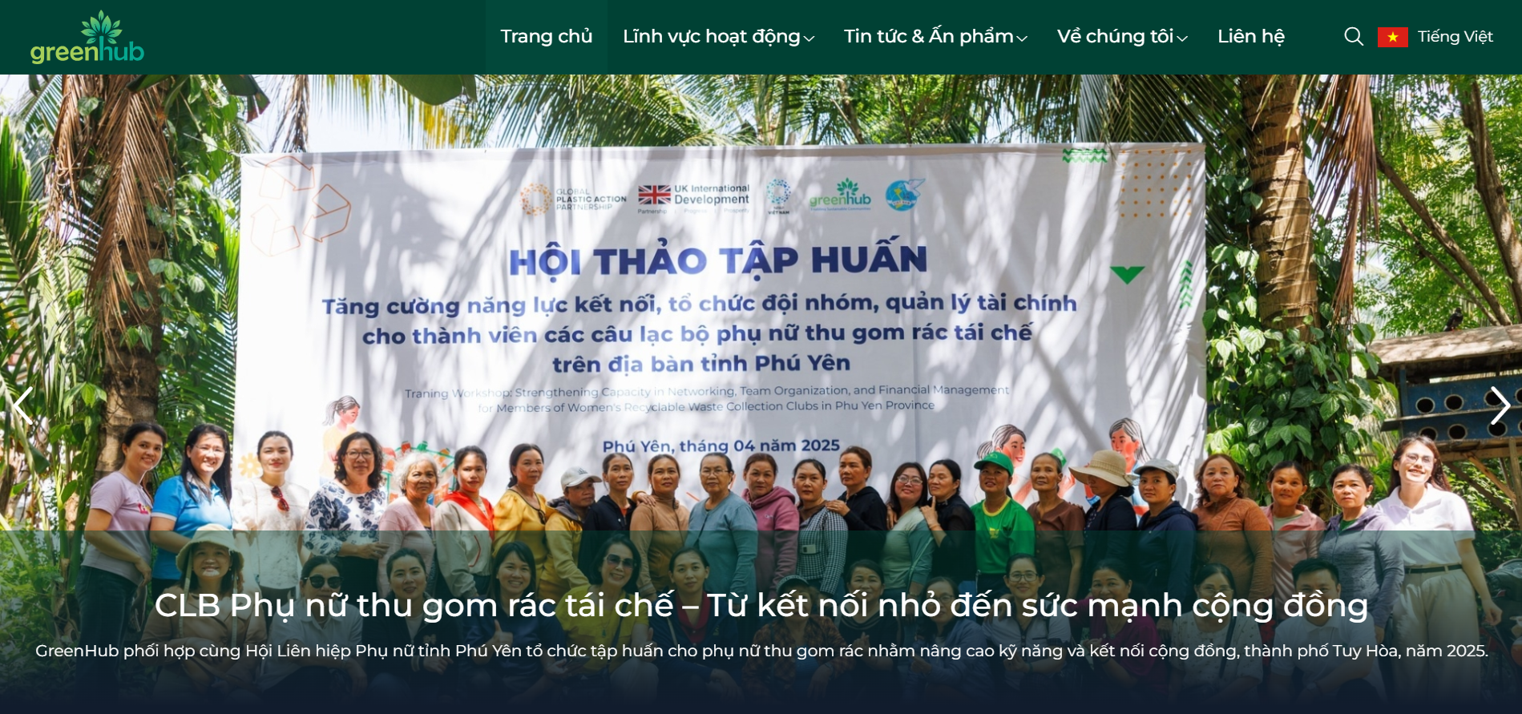
- Trang: URENCO Hanoi
- Link: https://urenco.com.vn
- Ưu điểm:
Hệ thống thu gom rác quy mô lớn
Vận hành chuyên nghiệp
- Nhược điểm:
Không có hệ thống tương tác với người dân
Không hỗ trợ tạo yêu cầu linh hoạt
Không có AI hoặc tích điểm

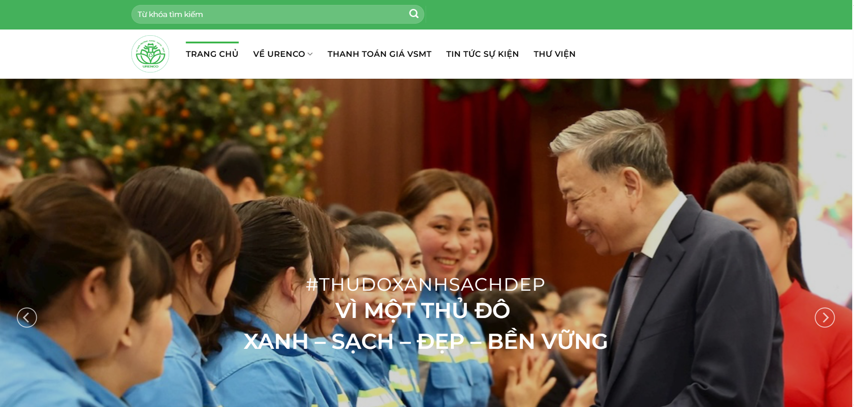

2.3 Các yêu cầu của hệ thống

2.3.1 Yêu cầu chức năng

2.3.1.1. Nhóm chức năng cho Người dùng (User – Khách hàng)
- Quản lý tài khoản
Cho phép đăng ký tài khoản mới.
Cho phép đăng nhập và đăng xuất.
Hỗ trợ quên mật khẩu và đặt lại mật khẩu qua email (link/token).
Cho phép xem và cập nhật thông tin cá nhân (họ tên, email, số điện thoại, địa chỉ, ảnh đại diện nếu có).
Cho phép đổi mật khẩu khi đã đăng nhập (có xác nhận mật khẩu hiện tại).
- Tạo và quản lý yêu cầu thu gom
Cho phép tạo yêu cầu thu gom rác sau khi đăng nhập.
Cho phép nhập thông tin: loại rác, số lượng ước tính, địa chỉ thu gom, ngày hẹn, ghi chú.
Cho phép tải hình ảnh rác (tùy chọn).
Khi có ảnh, hệ thống hỗ trợ nhận diện loại rác bằng AI (gợi ý/tự điền); người dùng được chỉnh sửa thủ công.
Cho phép gửi yêu cầu; hệ thống lưu trạng thái chờ xử lý.
Cho phép hủy yêu cầu khi còn chờ xử lý (theo quy tắc nghiệp vụ).
- Theo dõi trạng thái và lịch sử
Cho phép theo dõi trạng thái từng yêu cầu: chờ xử lý, đang thu gom, đã hoàn thành, đã hủy.
Cho phép xem chi tiết từng yêu cầu (thông tin gửi, trạng thái, cập nhật/lịch sử nếu có).
Cho phép xem lịch sử các yêu cầu đã gửi.
- Điểm tích lũy và đổi thưởng
Cho phép xem tổng điểm hiện có.
Cho phép xem lịch sử tích điểm và lịch sử sử dụng điểm (đổi thưởng, điều chỉnh nếu có).
Cho phép xem bảng quy đổi điểm theo loại rác.
Cho phép xem danh sách phần thưởng, đổi thưởng khi đủ điểm và còn hàng, xem lịch sử đổi thưởng.
- Thống kê cá nhân
Cho phép xem tổng quan (số lần gửi yêu cầu, tổng khối lượng, tổng điểm nhận/đã dùng).
Cho phép xem thống kê theo loại rác và theo khoảng thời gian (ngày/tuần/tháng); hiển thị biểu đồ nếu triển khai.

2.3.1.2 Nhóm chức năng cho Nhân viên (Staff)
- Quản lý phiên đăng nhập
Cho phép đăng nhập và đăng xuất với tài khoản nhân viên.
Cho phép quên mật khẩu / đặt lại mật khẩu qua email (nếu áp dụng chung với người dùng đã đăng ký).
- Tiếp nhận và xử lý yêu cầu thu gom
Cho phép xem danh sách yêu cầu (theo trạng thái: chờ xử lý, đang thu gom, đã hoàn thành, …).
Cho phép xem chi tiết yêu cầu (loại rác, số lượng ước tính, địa chỉ, liên hệ, ngày hẹn, ảnh nếu có).
Cho phép nhận yêu cầu ở trạng thái chờ xử lý; hệ thống gán nhân viên và chuyển sang đang thu gom.
Hỗ trợ thông báo khi yêu cầu đã được nhân viên khác nhận (cập nhật danh sách).
- Thu gom và xác minh
Cho phép cập nhật thông tin sau thu gom: loại rác xác minh, khối lượng thực tế (cân/đo theo nghiệp vụ).
Cho phép hoàn tất yêu cầu khi đang đang thu gom: chuyển trạng thái đã hoàn thành, lưu lịch sử trạng thái.
Hệ thống tính điểm theo loại rác và khối lượng xác minh, cộng điểm cho khách hàng; gửi thông báo cho khách (nếu triển khai).
- Thống kê và báo cáo
Cho phép xem thống kê/báo cáo: số lượng yêu cầu đã xử lý, khối lượng rác, theo loại rác, hiệu suất thu gom.
Cho phép lọc theo khoảng thời gian (ngày/tuần/tháng).

2.3.1.3 Nhóm chức năng cho Quản trị viên (Admin)
- Quản lý phiên đăng nhập
Cho phép đăng nhập và đăng xuất với tài khoản quản trị.
- Quản lý người dùng
Cho phép xem danh sách và chi tiết người dùng (khách hàng, nhân viên, …).
Cho phép thêm tài khoản người dùng (theo quy định).
Cho phép cập nhật thông tin người dùng.
Cho phép khóa / mở khóa tài khoản (ghi nhận thao tác quản trị nếu có).
Cho phép xóa tài khoản (có xác nhận).
Hỗ trợ kiểm tra trùng email khi thêm/sửa.
- Quản lý phân quyền
Cho phép gán vai trò (ví dụ: khách hàng, nhân viên).
Cho phép cập nhật quyền truy cập chức năng theo vai trò (nếu hệ thống có phân quyền chi tiết).
- Quản lý loại rác
Cho phép xem danh sách loại rác.
Cho phép thêm, sửa, xóa loại rác (hoặc vô hiệu hóa nếu đang được sử dụng).
Cho phép cấu hình điểm trên đơn vị khối lượng (điểm/kg hoặc quy ước tương đương).
- Quản lý phần thưởng
Cho phép xem danh sách phần thưởng.
Cho phép thêm, sửa, xóa phần thưởng.
Cho phép cấu hình điểm đổi và số lượng (tồn kho phần thưởng).

2.3.2 Yêu cầu phi chức năng
- Hiệu năng
Thao tác thường (đăng nhập, xem danh sách, điểm) phản hồi nhanh, ổn định trên mạng bình thường.
Gọi AI phân tích ảnh có trạng thái chờ và xử lý lỗi/hết hạn rõ ràng (không treo giao diện).
- Bảo mật
Mật khẩu băm, không lưu plaintext.
Đăng nhập theo vai trò; khách hàng / nhân viên / admin không truy cập chéo chức năng.
Đặt lại mật khẩu bằng token có hạn, dùng một lần (hoặc tương đương).
Triển khai thực tế dùng HTTPS.
- Độ tin cậy dữ liệu
Đổi điểm / đổi thưởng / hoàn thành thu gom phải nhất quán: không trừ điểm hai lần, không cộng điểm trùng.
- Giao diện & trải nghiệm
Tiếng Việt, thông báo lỗi khi nhập sai hoặc thiếu trường bắt buộc.
AI chỉ gợi ý loại rác; người dùng vẫn chỉnh được (đúng nghiệp vụ đề tài).
- Bảo trì
Điểm/kg, loại rác, phần thưởng chỉnh qua Admin, không phải sửa cứng mã nguồn cho từng lần đổi chính sách.

2.4 Các đối tượng tương tác với hệ thống
Hệ thống thu gom rác tái chế thông minh phục vụ nhiều nhóm người dùng với quyền hạn khác nhau. Các đối tượng tương tác (tác nhân) bao gồm: người chưa có tài khoản hoặc chưa đăng nhập (khách vãng lai), người sử dụng dịch vụ thu gom (khách hàng), người thực hiện thu gom và xác minh (nhân viên), và người quản trị hệ thống. Mỗi tác nhân thực hiện một tập chức năng phù hợp vai trò để đảm bảo luồng nghiệp vụ: tạo yêu cầu → xử lý thu gom → tính điểm → đổi thưởng và cấu hình dữ liệu nền.
Vai trò của các tác nhân được mô tả trong Bảng 2.1 như sau:
Bảng 2.1. Các tác nhân của hệ thống
STT | Tên tác nhân | Mô tả
1 | Khách vãng lai | Người dùng chưa đăng nhập. Có thể xem thông tin giới thiệu hệ thống, hướng dẫn phân loại rác (nếu được triển khai trên giao diện); thực hiện đăng ký tài khoản, đăng nhập, khôi phục mật khẩu (quên mật khẩu). Chưa được tạo yêu cầu thu gom, xem điểm hay đổi thưởng.
2 | Khách hàng | Người dùng đã đăng ký với vai trò khách hàng. Ngoài các thao tác liên quan đăng nhập/đăng xuất, có thể quản lý tài khoản cá nhân; tạo yêu cầu thu gom (có thể tải ảnh, AI gợi ý loại rác); theo dõi trạng thái yêu cầu, hủy yêu cầu khi còn chờ xử lý; xem điểm, đổi thưởng, thống kê cá nhân.
3 | Nhân viên | Người dùng đã đăng ký với vai trò nhân viên. Đăng nhập / đăng xuất; xem danh sách và chi tiết yêu cầu thu gom; nhận yêu cầu để xử lý; thu gom tại địa chỉ và xác minh loại rác, khối lượng thực tế; xem thống kê và báo cáo theo phạm vi được phân quyền.
4 | Quản trị viên | Người quản trị hệ thống. Đăng nhập / đăng xuất; quản lý người dùng (xem, thêm, sửa, khóa/mở khóa, xóa); quản lý phân quyền; quản lý loại rác và cấu hình điểm; quản lý phần thưởng (danh mục, điểm đổi, số lượng).

2.5 Mô hình hóa các yêu cầu

2.5.1 Biểu đồ use case tổng quát của hệ thống
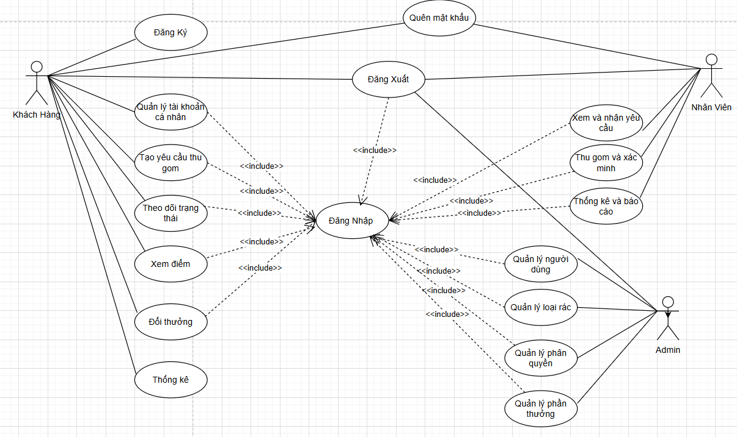
BẢNG 2.1 DANH SÁCH CÁC USE CASE
STT | ID Use Case | Tên Use Case | Mô tả
1 | UC01 | Đăng Ký | Khách vãng lai đăng ký tài khoản để sử dụng hệ thống
2 | UC02 | Đăng Nhập | Xác thực tài khoản để truy cập các chức năng trong hệ thống
3 | UC03 | Quên mật khẩu | Cho phép khách hàng và nhân viên khôi phục mật khẩu khi quên.
4 | UC04 | Quản lý tài khoản cá nhân | Xem, sửa thông tin cá nhân và đổi mật khẩu (Khách hàng)
4 | UC05 | Tạo yêu cầu thu gom | Tạo yêu cầu thu gom rác (loại rác, số lượng, địa chỉ; tùy chọn ảnh + AI nhận diện)
5 | UC06 | Theo dõi trạng thái | Xem danh sách, chi tiết, trạng thái và hủy yêu cầu thu gom
6 | UC07 | Xem điểm | Xem tổng điểm, lịch sử tích điểm và lịch sử sử dụng điểm
7 | UC08 | Đổi thưởng | Xem phần thưởng, đổi thưởng và xem lịch sử đổi thưởng
8 | UC09 | Thống kê | Xem thống kê cá nhân theo loại rác và theo thời gian
9 | UC10 | Xem và nhận yêu cầu | Xem danh sách yêu cầu và nhận yêu cầu để xử lý (Nhân viên)
10 | UC11 | Thu gom và xác minh | Thu gom rác tại địa chỉ và xác minh loại rác, khối lượng thực tế
12 | UC12 | Thống kê và báo cáo | Xem thống kê số lượng yêu cầu, khối lượng rác và báo cáo theo thời gian
13 | UC13 | Quản lý người dùng | Xem, thêm, sửa, khóa/mở khóa, xóa tài khoản người dùng
14 | UC14 | Quản lý loại rác | Xem, thêm, sửa, xóa loại rác và cấu hình điểm/kg
15 | UC15 | Quản lý phân quyền | Gán vai trò (Customer/Staff) và cấu hình quyền truy cập
16 | UC16 | Quản lý phần thưởng | Xem, thêm, sửa, xóa phần thưởng và cấu hình điểm đổi

2.5.2 Đặc tả các use case

2.5.2.1 Đặc tả UC01: Đăng kí
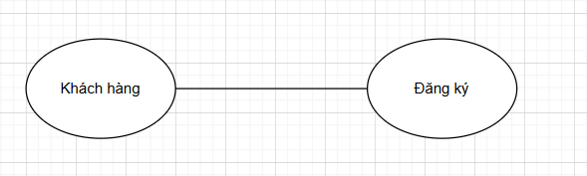
Mục đích: Cho phép khách vãng lai đăng ký tài khoản mới để trở thành khách hàng và sử dụng hệ thống thu gom rác tái chế.
Tác nhân, mô tả chung:
- Tác nhân: Khách vãng lai (Guest)
- Mô tả chung: Mô tả việc khách vãng lai nhập thông tin đăng ký tài khoản và gửi đến hệ thống để tạo tài khoản mới.
Luồng sự kiện chính
Hành động của tác nhân | Phản ứng của hệ thống
1. Truy cập trang đăng ký và nhập thông tin (email, mật khẩu, xác nhận mật khẩu, họ tên, số điện thoại). | -
2. Gửi thông tin đăng ký đến hệ thống. | -
- | 3. Kiểm tra tính hợp lệ của dữ liệu và kiểm tra email chưa tồn tại trong hệ thống.
- | 4. Lưu tài khoản mới vào cơ sở dữ liệu.
- | 5. Hiển thị thông báo đăng ký thành công và chuyển hướng đến trang đăng nhập.
- | 6. Kết thúc Use case.
Luồng thay thế: Luồng 3a – Email đã tồn tại: hiển thị thông báo "Email đã được sử dụng", yêu cầu nhập email khác. Luồng 3b – Mật khẩu không khớp: hiển thị thông báo "Xác nhận mật khẩu không đúng", yêu cầu nhập lại.
Các yêu cầu cụ thể: Không có.
Điều kiện trước: Không có.
Điều kiện sau: Tài khoản mới được tạo với vai trò khách hàng, người dùng có thể đăng nhập vào hệ thống.

2.5.2.2 Đặc tả UC02: Đăng nhập
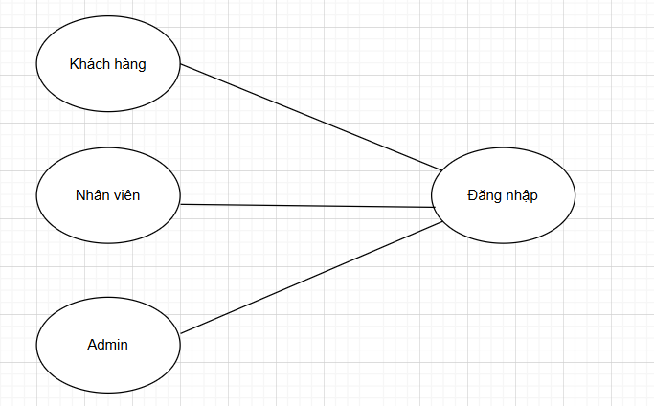Mục đích: Cho phép người dùng xác thực tài khoản để truy cập các chức năng của hệ thống theo vai trò tương ứng.
Tác nhân, mô tả chung:
- Tác nhân: Khách hàng, Nhân viên, Quản trị viên.
- Mô tả chung: Mô tả việc người dùng nhập thông tin đăng nhập và hệ thống xác thực để cho phép truy cập.
Luồng sự kiện chính
Hành động của tác nhân | Phản ứng của hệ thống
1. Truy cập trang đăng nhập và nhập email, mật khẩu. | -
2. Gửi thông tin đăng nhập đến hệ thống. | -
- | 3. Kiểm tra thông tin đăng nhập tồn tại và chính xác.
- | 4. Kiểm tra tài khoản chưa bị khóa.
- | 5. Tạo phiên đăng nhập và chuyển đến trang chủ theo vai trò.
- | 6. Kết thúc Use case.
Luồng thay thế: Luồng 3a – Thông tin sai: hiển thị "Email hoặc mật khẩu không đúng", yêu cầu nhập lại. Luồng 4a – Tài khoản bị khóa: hiển thị "Tài khoản đã bị khóa", liên hệ Admin.
Các yêu cầu cụ thể: Không có.
Điều kiện trước: Người dùng đã có tài khoản trong hệ thống.
Điều kiện sau: Người dùng đăng nhập thành công, có phiên làm việc và quyền truy cập theo vai trò.

2.5.2.3 Đặc tả UC03: Quên mật khẩu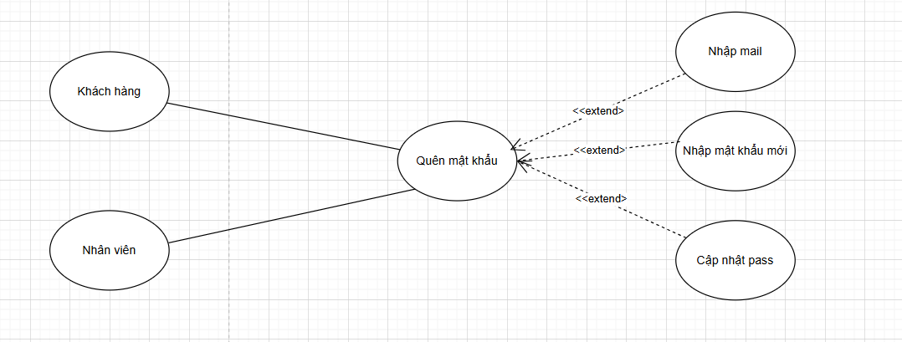
Mục đích: Cho phép khách hàng và nhân viên khôi phục mật khẩu khi quên bằng xác thực qua email.
Tác nhân, mô tả chung:
- Tác nhân: Khách hàng, Nhân viên (người dùng đã đăng ký trong hệ thống).
- Mô tả chung: Mô tả việc người dùng yêu cầu đặt lại mật khẩu, nhận link qua email và nhập mật khẩu mới.
Luồng sự kiện chính
Hành động của tác nhân | Phản ứng của hệ thống
1. Truy cập trang quên mật khẩu và nhập email đăng ký. | -
2. Gửi yêu cầu khôi phục mật khẩu. | -
- | 3. Kiểm tra email tồn tại trong hệ thống.
- | 4. Tạo token đặt lại mật khẩu, lưu vào bảng password_resets với thời hạn.
- | 5. Gửi email chứa link đặt lại mật khẩu đến email người dùng.
6. Mở link trong email (trước khi hết hạn). | -
- | 7. Hiển thị form nhập mật khẩu mới và xác nhận mật khẩu.
8. Nhập mật khẩu mới và xác nhận. | -
- | 9. Kiểm tra token còn hợp lệ.
- | 10. Cập nhật mật khẩu mới, xóa token.
- | 11. Hiển thị thông báo thành công, chuyển đến trang đăng nhập.
- | 12. Kết thúc Use case.
Luồng thay thế: Luồng 3a – Email không tồn tại: hiển thị thông báo "Email chưa được đăng ký". Luồng 9a – Token hết hạn: hiển thị "Link đã hết hạn", yêu cầu gửi lại yêu cầu quên mật khẩu.
Các yêu cầu cụ thể: Không có.
Điều kiện trước: Người dùng đã có tài khoản trong hệ thống.
Điều kiện sau: Mật khẩu đã được cập nhật, người dùng có thể đăng nhập bằng mật khẩu mới.

2.5.2.4 Đặc tả UC04: Quản lý tài khoản cá nhân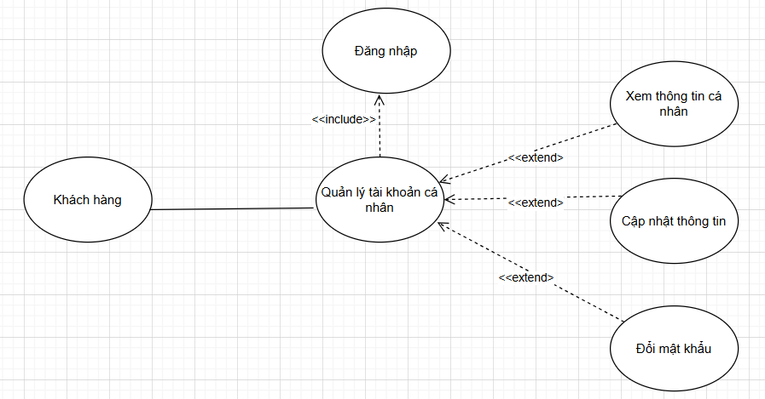

Mục đích: Cho phép khách hàng xem, cập nhật thông tin cá nhân và đổi mật khẩu.
Tác nhân, mô tả chung:
- Tác nhân: Khách hàng (Customer).
- Mô tả chung: Mô tả việc khách hàng xem thông tin tài khoản, chỉnh sửa thông tin hoặc đổi mật khẩu.
Luồng sự kiện chính
Hành động của tác nhân | Phản ứng của hệ thống
1. Đăng nhập và truy cập trang quản lý tài khoản. | -
- | 2. Hiển thị thông tin cá nhân hiện tại (họ tên, email, số điện thoại, địa chỉ, avatar).
3a. Chỉnh sửa thông tin và gửi lên hệ thống. | 4a. Lưu thông tin mới, hiển thị thông báo thành công.
3b. Chọn đổi mật khẩu, nhập mật khẩu cũ và mật khẩu mới. | 4b. Kiểm tra mật khẩu cũ đúng, cập nhật mật khẩu mới.
- | 5. Kết thúc Use case.
Luồng thay thế: Mật khẩu cũ sai: hiển thị thông báo lỗi, yêu cầu nhập lại.
Các yêu cầu cụ thể: Không có.
Điều kiện trước: Khách hàng đã đăng nhập.
Điều kiện sau: Thông tin tài khoản hoặc mật khẩu đã được cập nhật.

2.5.2.5 Đặc tả UC05: Tạo Yêu cầu cầu thu gom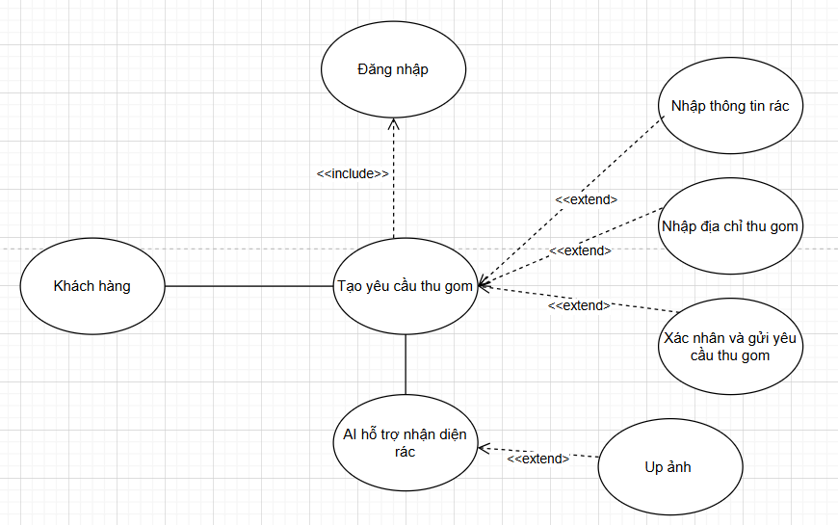
Mục đích: Cho phép khách hàng tạo yêu cầu thu gom rác với thông tin loại rác, số lượng, địa chỉ; tùy chọn tải ảnh để AI hỗ trợ nhận diện loại rác.
Tác nhân, mô tả chung:
- Tác nhân: Khách hàng (Customer).
- Mô tả chung: Mô tả việc khách hàng nhập thông tin yêu cầu thu gom rác, có thể tải ảnh để AI gợi ý loại rác, sau đó xác nhận và gửi yêu cầu.
Luồng sự kiện chính
Hành động của tác nhân | Phản ứng của hệ thống
1. Truy cập chức năng tạo yêu cầu thu gom. | -
- | 2. Hiển thị form nhập thông tin (loại rác, số lượng, địa chỉ thu gom, ngày hẹn, ghi chú).
3. Chọn loại rác và nhập số lượng ước tính. | -
4. (Tùy chọn) Tải ảnh rác lên. | 5. Gọi AI phân tích ảnh và gợi ý loại rác, tự điền vào trường loại rác.
6. Nhập địa chỉ thu gom và các thông tin khác. | -
7. Xác nhận và gửi yêu cầu. | -
- | 8. Lưu yêu cầu với trạng thái PENDING.
- | 9. Hiển thị thông báo thành công và thông tin yêu cầu.
- | 10. Kết thúc Use case.
Luồng thay thế: Luồng 5a – Không tải ảnh: khách hàng nhập thủ công loại rác. Luồng 7a – Thiếu thông tin bắt buộc: hiển thị lỗi và yêu cầu bổ sung.
Các yêu cầu cụ thể: Không có.
Điều kiện trước: Khách hàng đã đăng nhập.
Điều kiện sau: Yêu cầu thu gom mới được tạo với trạng thái PENDING.

2.5.2.6 Đặc tả UC06: Theo dõi trạng thái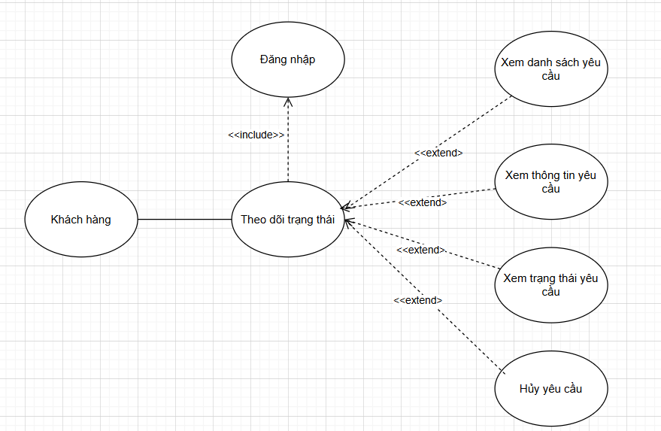
Mục đích: Cho phép khách hàng xem danh sách, chi tiết và trạng thái các yêu cầu thu gom; hủy yêu cầu nếu chưa được xử lý.
Tác nhân, mô tả chung:
- Tác nhân: Khách hàng (Customer).
- Mô tả chung: Mô tả việc khách hàng theo dõi tiến độ các yêu cầu thu gom và hủy yêu cầu khi cần.
Luồng sự kiện chính
Hành động của tác nhân | Phản ứng của hệ thống
1. Truy cập trang theo dõi yêu cầu. | -
- | 2. Hiển thị danh sách yêu cầu thu gom của khách hàng với trạng thái (PENDING, COLLECTING, COMPLETED, CANCELLED).
3. Chọn xem chi tiết một yêu cầu. | -
- | 4. Hiển thị chi tiết yêu cầu (loại rác, số lượng, địa chỉ, trạng thái, lịch sử cập nhật).
5. (Tùy chọn) Chọn hủy yêu cầu có trạng thái PENDING. | -
- | 6. Cập nhật trạng thái yêu cầu thành CANCELLED.
- | 7. Kết thúc Use case.
Luồng thay thế: Luồng 5a – Yêu cầu không ở trạng thái PENDING: hiển thị thông báo không thể hủy.
Các yêu cầu cụ thể: Không có.
Điều kiện trước: Khách hàng đã đăng nhập.
Điều kiện sau: Khách hàng đã xem thông tin; nếu hủy thành công thì trạng thái yêu cầu là CANCELLED.

2.5.2.7 Đặc tả UC07: Xem điểm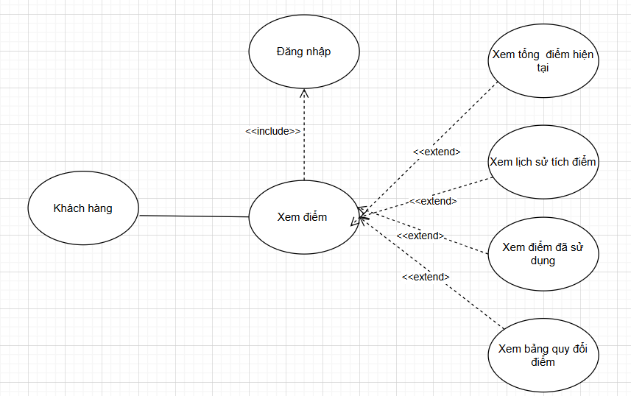
Mục đích: Cho phép khách hàng xem tổng điểm hiện có, lịch sử tích điểm và lịch sử sử dụng điểm.
Tác nhân, mô tả chung:
- Tác nhân: Khách hàng (Customer).
- Mô tả chung: Mô tả việc khách hàng xem thông tin điểm tích lũy và các giao dịch điểm.
Luồng sự kiện chính
Hành động của tác nhân | Phản ứng của hệ thống
1. Truy cập trang quản lý điểm. | -
- | 2. Hiển thị tổng điểm hiện có của khách hàng.
- | 3. Hiển thị lịch sử tích điểm (cộng điểm khi hoàn thành thu gom, điều chỉnh của Admin).
- | 4. Hiển thị lịch sử sử dụng điểm (trừ điểm khi đổi thưởng).
- | 5. Hiển thị bảng quy đổi điểm theo loại rác.
- | 6. Kết thúc Use case.
Luồng thay thế: Không có.
Các yêu cầu cụ thể: Không có.
Điều kiện trước: Khách hàng đã đăng nhập.
Điều kiện sau: Không có.

2.5.2.8 Đặc tả UC08: Đổi thưởng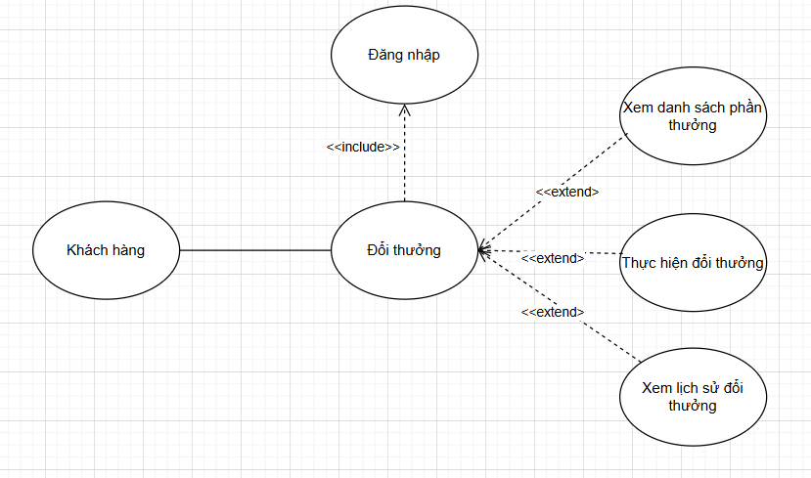
Mục đích: Cho phép khách hàng xem danh sách phần thưởng, kiểm tra điểm và dùng điểm tích lũy để đổi thưởng.
Tác nhân, mô tả chung:
- Tác nhân: Khách hàng (Customer).
- Mô tả chung: Mô tả việc khách hàng chọn phần thưởng, xác nhận đổi và hệ thống trừ điểm, ghi nhận giao dịch đổi thưởng.
Luồng sự kiện chính
Hành động của tác nhân | Phản ứng của hệ thống
1. Truy cập trang đổi thưởng. | -
- | 2. Hiển thị danh sách phần thưởng có sẵn (tên, điểm đổi, số lượng còn).
3. Chọn phần thưởng muốn đổi. | -
- | 4. Kiểm tra điểm khách hàng đủ và phần thưởng còn hàng.
5. Xác nhận đổi thưởng. | -
- | 6. Trừ điểm tương ứng, cập nhật số lượng phần thưởng, ghi lịch sử đổi thưởng.
- | 7. Hiển thị thông báo đổi thưởng thành công.
- | 8. Kết thúc Use case.
Luồng thay thế: Luồng 4a – Điểm không đủ: hiển thị "Điểm không đủ", yêu cầu tích thêm điểm. Luồng 4b – Hết hàng: hiển thị "Phần thưởng đã hết", yêu cầu chọn phần thưởng khác.
Các yêu cầu cụ thể: Không có.
Điều kiện trước: Khách hàng đã đăng nhập và có điểm tích lũy.
Điều kiện sau: Điểm đã trừ, phần thưởng đã được ghi nhận, khách hàng có thể xem lịch sử đổi thưởng

2.5.2.9 Đặc tả UC09: Thống kê
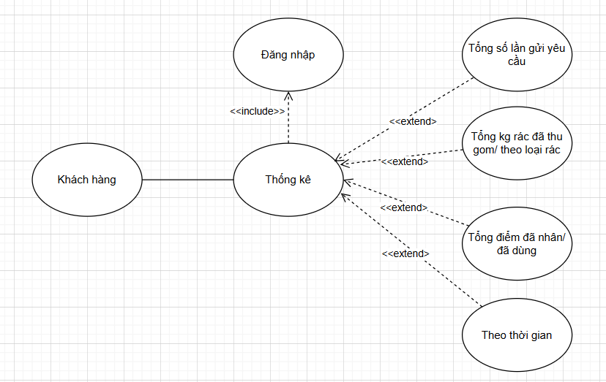
Mục đích: Cho phép khách hàng xem thống kê cá nhân theo tổng quan, theo loại rác và theo thời gian.
Tác nhân, mô tả chung:
- Tác nhân: Khách hàng (Customer).
- Mô tả chung: Mô tả việc khách hàng xem báo cáo thống kê hoạt động thu gom và điểm của bản thân.
Luồng sự kiện chính
Hành động của tác nhân | Phản ứng của hệ thống
1. Truy cập trang thống kê cá nhân. | -
- | 2. Hiển thị tổng quan (tổng yêu cầu, tổng kg rác, tổng điểm nhận, tổng điểm đã dùng).
- | 3. Hiển thị thống kê theo loại rác (kg Nhựa, Kim loại, Giấy, …).
4. (Tùy chọn) Chọn khoảng thời gian (ngày/tuần/tháng). | -
- | 5. Hiển thị thống kê và biểu đồ theo khoảng thời gian đã chọn.
- | 6. Kết thúc Use case.
Luồng thay thế: Không có.
Các yêu cầu cụ thể: Không có.
Điều kiện trước: Khách hàng đã đăng nhập.
Điều kiện sau: Không có.

2.5.2.10 Đặc tả UC10: Xem và nhận yêu cầu
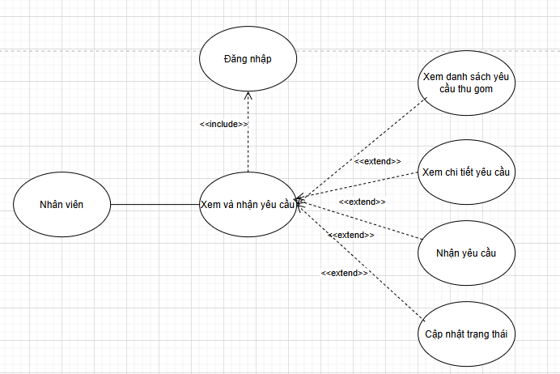
Mục đích: Cho phép nhân viên xem danh sách yêu cầu thu gom và nhận yêu cầu để xử lý.
Tác nhân, mô tả chung:
- Tác nhân: Nhân viên (Staff).
- Mô tả chung: Mô tả việc nhân viên xem danh sách yêu cầu, xem chi tiết và nhận yêu cầu để thực hiện thu gom.
Luồng sự kiện chính
Hành động của tác nhân | Phản ứng của hệ thống
1. Đăng nhập và truy cập trang yêu cầu thu gom. | -
- | 2. Hiển thị danh sách yêu cầu (PENDING, COLLECTING, COMPLETED).
3. Chọn xem chi tiết yêu cầu. | -
- | 4. Hiển thị chi tiết (loại rác, số lượng, địa chỉ, SĐT, ngày hẹn thu gom).
5. Chọn nhận yêu cầu có trạng thái PENDING. | -
- | 6. Gán nhân viên cho yêu cầu, cập nhật trạng thái thành COLLECTING, lưu lịch sử.
- | 7. Hiển thị thông báo nhận yêu cầu thành công.
- | 8. Kết thúc Use case.
Luồng thay thế: Yêu cầu đã được nhân viên khác nhận: hiển thị thông báo, cập nhật danh sách.
Các yêu cầu cụ thể: Không có.
Điều kiện trước: Nhân viên đã đăng nhập.
Điều kiện sau: Yêu cầu được gán cho nhân viên, trạng thái chuyển sang COLLECTING.

2.5.2.11 Đặc tả UC11: Thu gom và xác minh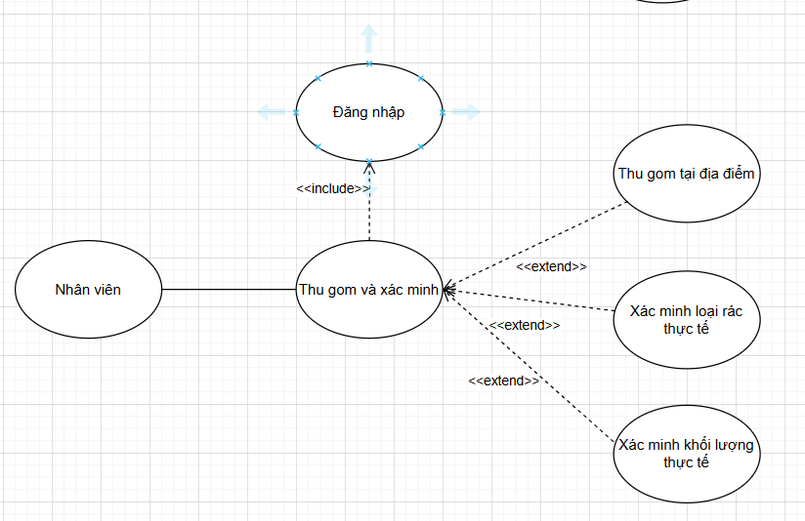
Mục đích: Cho phép nhân viên thực hiện thu gom rác tại địa chỉ khách hàng và xác minh loại rác cùng khối lượng thực tế.
Tác nhân, mô tả chung:
- Tác nhân: Nhân viên (Staff).
- Mô tả chung: Mô tả việc nhân viên đến thu gom rác, xác minh loại rác thực tế và khối lượng để tính điểm chính xác.
Luồng sự kiện chính

Hành động của tác nhân | Phản ứng của hệ thống
1. Truy cập chi tiết yêu cầu đang xử lý (COLLECTING). | -
- | 2. Hiển thị thông tin địa chỉ, liên hệ, loại rác ước tính.
3. Thực hiện thu gom rác tại địa chỉ. | -
4. Cân và xác minh loại rác thực tế, nhập khối lượng. | -
5. Cập nhật thông tin xác minh lên hệ thống. | -
- | 6. Lưu loại rác xác minh, khối lượng thực tế vào yêu cầu.
- | 7. Cập nhật trạng thái thành COMPLETED, lưu lịch sử trạng thái.
- | 8. Tính điểm tích lũy, cộng điểm cho khách hàng, gửi thông báo.
- | 9. Kết thúc Use case.
Luồng thay thế: Không có.
Các yêu cầu cụ thể: Không có.
Điều kiện trước: Nhân viên đã nhận yêu cầu, trạng thái yêu cầu là COLLECTING.
Điều kiện sau: Yêu cầu ở trạng thái COMPLETED, đã có loại rác và khối lượng xác minh, điểm đã cộng cho khách hàng.

2.5.2.12 Đặc tả UC12: Thống kê và báo cáo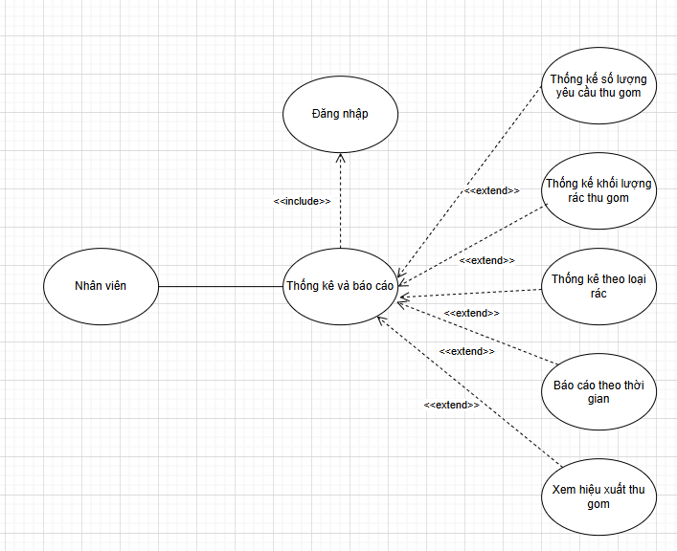
Mục đích: Cho phép nhân viên xem thống kê số lượng yêu cầu, khối lượng rác, hiệu suất thu gom và xuất báo cáo theo thời gian.
Tác nhân, mô tả chung:
- Tác nhân: Nhân viên (Staff).
- Mô tả chung: Mô tả việc nhân viên xem báo cáo thống kê và xuất báo cáo theo ngày, tuần, tháng.
Luồng sự kiện chính
Hành động của tác nhân | Phản ứng của hệ thống
1. Truy cập trang thống kê và báo cáo. | -
- | 2. Hiển thị thống kê số lượng yêu cầu đã xử lý.
- | 3. Hiển thị thống kê khối lượng rác đã thu gom.
- | 4. Hiển thị thống kê theo loại rác.
- | 5. Hiển thị hiệu suất thu gom.
6. (Tùy chọn) Chọn khoảng thời gian (ngày/tuần/tháng). | -
- | 7. Cập nhật báo cáo theo khoảng thời gian đã chọn.
- | 8. Kết thúc Use case.
Luồng thay thế: Không có.
Các yêu cầu cụ thể: Không có.
Điều kiện trước: Nhân viên đã đăng nhập.
Điều kiện sau: Không có.

2.5.2.13 Đặc tả UC13: Quản lý người dùng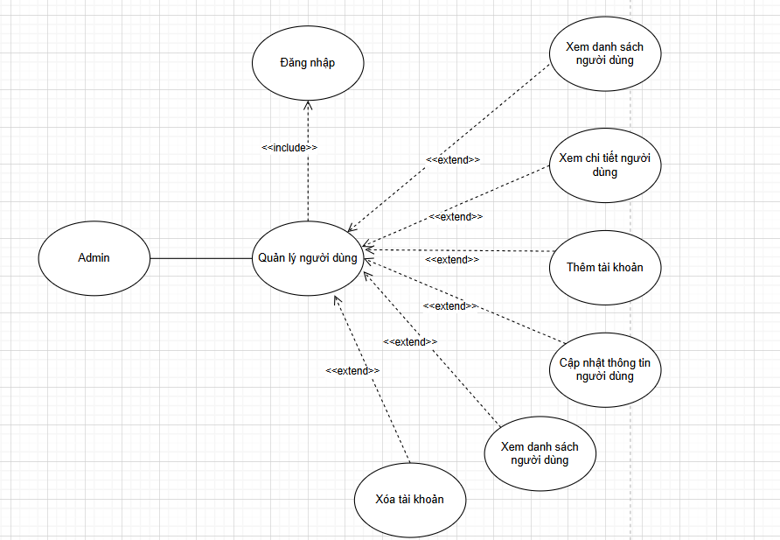
Mục đích: Cho phép Admin xem danh sách, xem chi tiết, thêm, cập nhật, khóa/mở khóa và xóa tài khoản người dùng.
Tác nhân, mô tả chung:
- Tác nhân: Quản trị viên (Admin).
- Mô tả chung: Mô tả việc Admin quản lý tài khoản khách hàng và nhân viên trong hệ thống.
Luồng sự kiện chính
Hành động của tác nhân | Phản ứng của hệ thống
1. Đăng nhập Admin và truy cập trang quản lý người dùng. | -
- | 2. Hiển thị danh sách người dùng (khách hàng, nhân viên,admin).
3. Chọn xem chi tiết / thêm / sửa / khóa / xóa. | -
- | 4. Thực hiện thao tác tương ứng: hiển thị chi tiết, form thêm mới, form sửa, xác nhận khóa/mở khóa, xác nhận xóa.
5. Nhập thông tin (khi thêm/sửa) hoặc xác nhận thao tác. | -
- | 6. Lưu thay đổi vào cơ sở dữ liệu (lưu id_admin khi khóa).
- | 7. Hiển thị thông báo thành công.
- | 8. Kết thúc Use case.
Luồng thay thế: Khi thêm mới: nếu email trùng thì hiển thị lỗi và yêu cầu nhập email khác.
Các yêu cầu cụ thể: Không có.
Điều kiện trước: Admin đã đăng nhập.
Điều kiện sau: Danh sách người dùng đã được cập nhật theo thao tác thực hiện.

2.5.2.14 Đặc tả UC14: Quản lý loại rác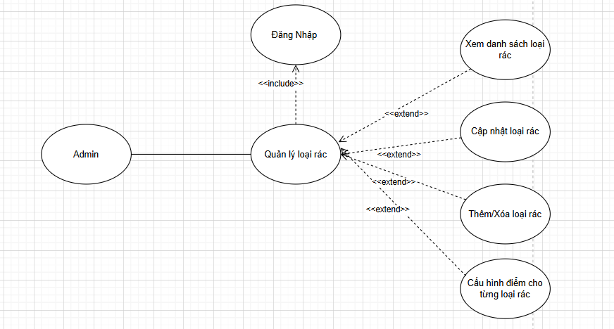
Mục đích: Cho phép Admin xem danh sách loại rác, thêm, sửa, xóa loại rác và cấu hình điểm/kg.
Tác nhân, mô tả chung:
- Tác nhân: Quản trị viên (Admin).
- Mô tả chung: Mô tả việc Admin quản lý danh mục loại rác và bảng quy đổi điểm cho từng loại.
Luồng sự kiện chính
Hành động của tác nhân | Phản ứng của hệ thống
1. Truy cập trang quản lý loại rác. | -
- | 2. Hiển thị danh sách loại rác (tên, mô tả, điểm/kg, trạng thái).
3. Chọn thêm / sửa / xóa / cấu hình điểm. | -
4. Nhập thông tin (tên, mô tả, điểm/kg) hoặc xác nhận xóa. | -
- | 5. Lưu thay đổi vào cơ sở dữ liệu.
- | 6. Hiển thị thông báo thành công.
- | 7. Kết thúc Use case.
Luồng thay thế: Xóa loại rác đang được sử dụng trong yêu cầu: hiển thị cảnh báo, không cho xóa hoặc chuyển về không hoạt động.
Các yêu cầu cụ thể: Không có.
Điều kiện trước: Admin đã đăng nhập.
Điều kiện sau: Danh mục loại rác đã được cập nhật.

2.5.2.15 Đặc tả UC15: Quản lý phân quyền 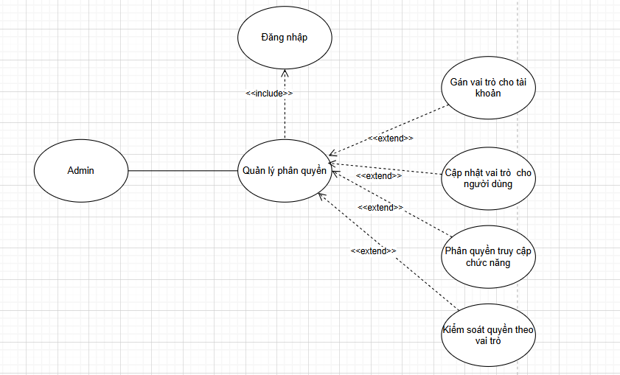
Mục đích: Cho phép Admin gán vai trò (Customer/Staff) cho người dùng và cấu hình quyền truy cập theo chức năng.
Tác nhân, mô tả chung:
- Tác nhân: Quản trị viên (Admin).
- Mô tả chung: Mô tả việc Admin phân quyền và kiểm soát quyền truy cập chức năng theo vai trò.
Luồng sự kiện chính
Hành động của tác nhân | Phản ứng của hệ thống
1. Truy cập trang quản lý phân quyền. | -
- | 2. Hiển thị danh sách người dùng và vai trò hiện tại.
3. Chọn người dùng và thay đổi vai trò (Customer / Staff). | -
4. (Tùy chọn) Cập nhật quyền truy cập chi tiết. | -
5. Xác nhận lưu. | -
- | 6. Cập nhật vai trò và quyền vào cơ sở dữ liệu.
- | 7. Hiển thị thông báo thành công.
- | 8. Kết thúc Use case.
Luồng thay thế: Không có.
Các yêu cầu cụ thể: Không có.
Điều kiện trước: Admin đã đăng nhập.
Điều kiện sau: Vai trò và quyền của người dùng đã được cập nhật.

2.5.2.16 Đặc tả UC16 : Quản lý phần thưởng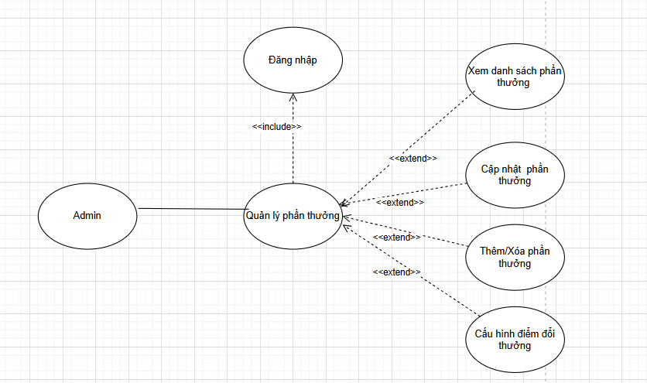
Mục đích: Cho phép Admin xem danh sách phần thưởng, thêm, sửa, xóa phần thưởng và cấu hình điểm đổi.
Tác nhân, mô tả chung:
- Tác nhân: Quản trị viên (Admin).
- Mô tả chung: Mô tả việc Admin quản lý danh mục phần thưởng và điểm đổi cho từng phần thưởng.
Luồng sự kiện chính
Hành động của tác nhân | Phản ứng của hệ thống
1. Truy cập trang quản lý phần thưởng. | -
- | 2. Hiển thị danh sách phần thưởng (tên, mô tả, điểm đổi, số lượng còn).
3. Chọn thêm / sửa / xóa / cấu hình điểm. | -
4. Nhập thông tin (tên, mô tả, điểm đổi, số lượng) hoặc xác nhận xóa. | -
- | 5. Lưu thay đổi vào cơ sở dữ liệu.
- | 6. Hiển thị thông báo thành công.
- | 7. Kết thúc Use case.
Luồng thay thế: Không có.
Các yêu cầu cụ thể: Không có.
Điều kiện trước: Admin đã đăng nhập.
Điều kiện sau: Danh mục phần thưởng đã được cập nhật.

2.6 Sơ đồ hoạt động

2.6.1 Sơ đồ hoạt động đăng kí
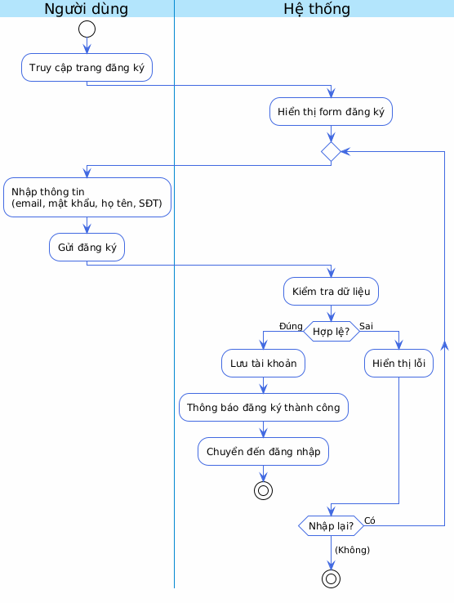

2.6.2 Sơ đồ hoạt động đăng nhập
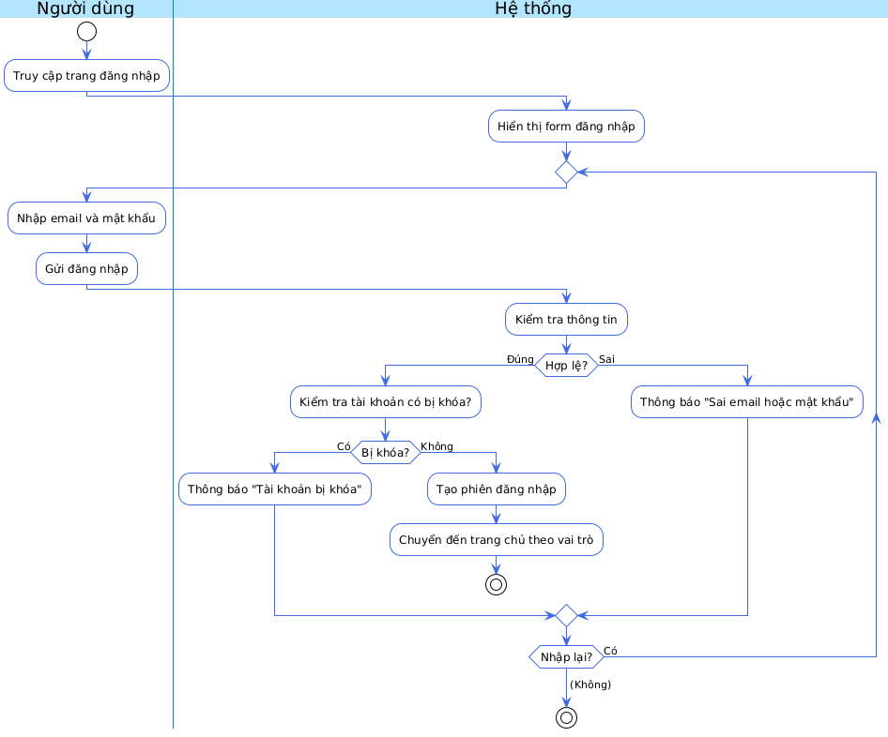

2.6.3 Sơ đồ hoạt động quên mật khẩu
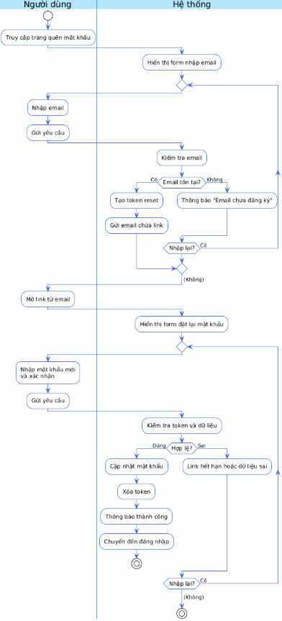

2.6.4 Sơ đồ hoạt động quản lý tài khoản
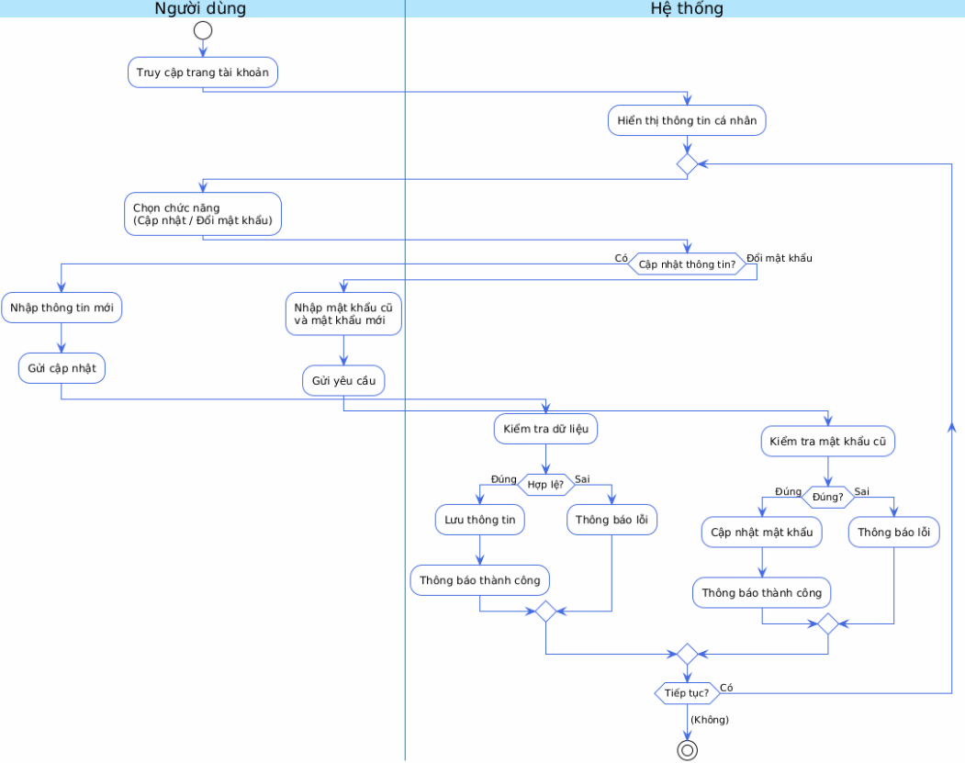

2.6.5 Sơ đồ hoạt động tạo yêu cầu thu gom
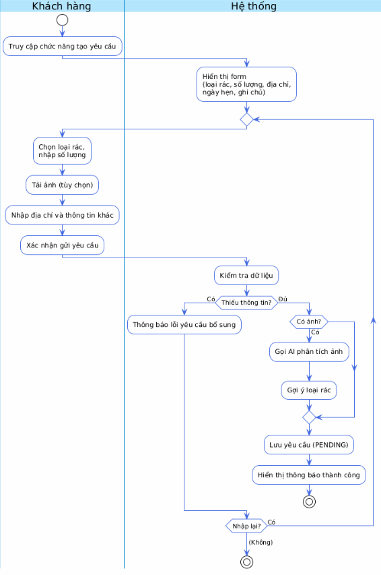

2.6.6 Sơ đồ hoạt động theo dõi trạng thái
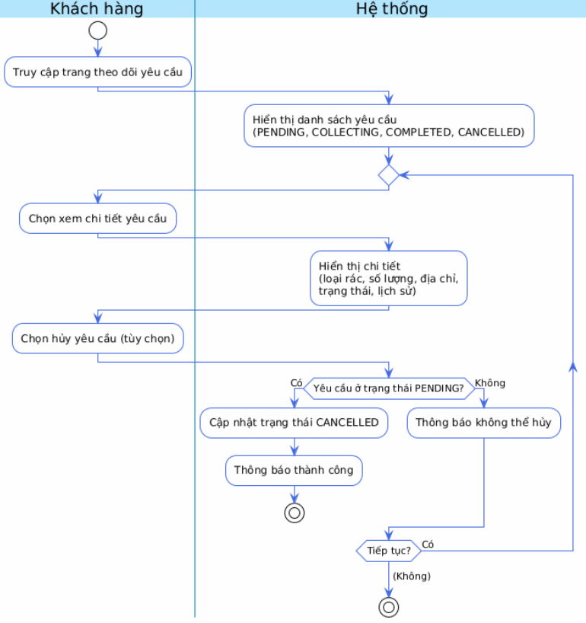

2.6.7 Sơ đồ hoạt động xem điểm
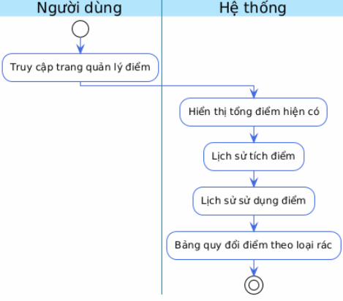

2.6.8 Sơ đồ hoạt động đổi thưởng
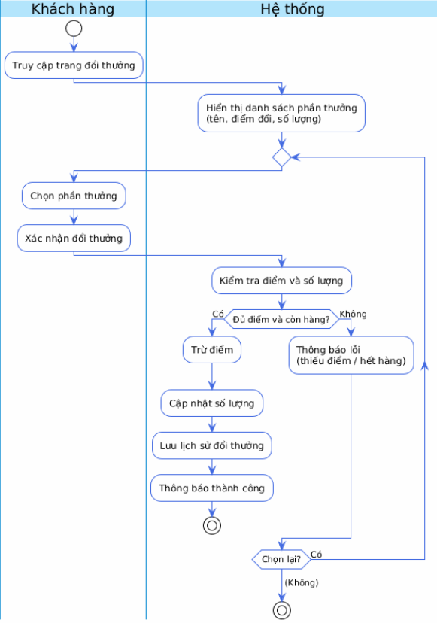

2.6.9 Sơ đồ hoạt động thống kê
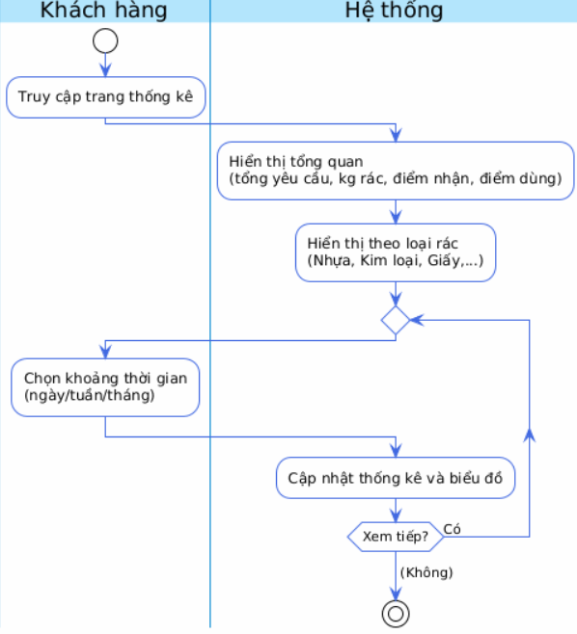

2.6.10 Sơ đồ hoạt động xem và xác nhận yêu cầu
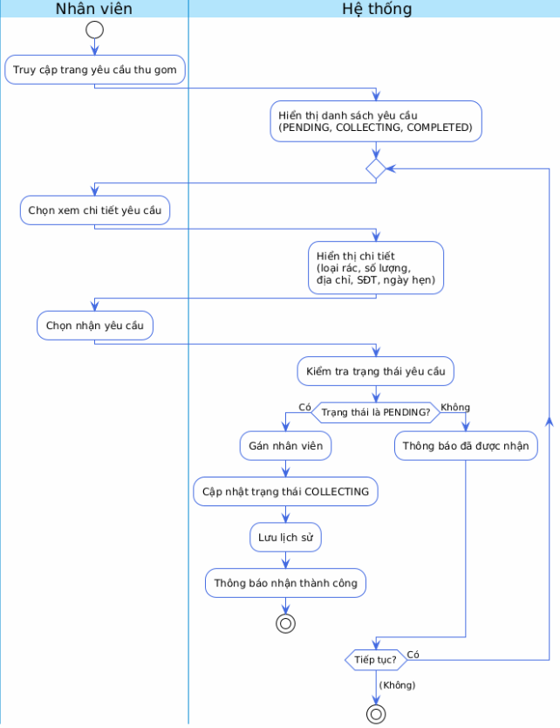

2.6.11 Sơ dồ hoạt động thu gom và xác minh
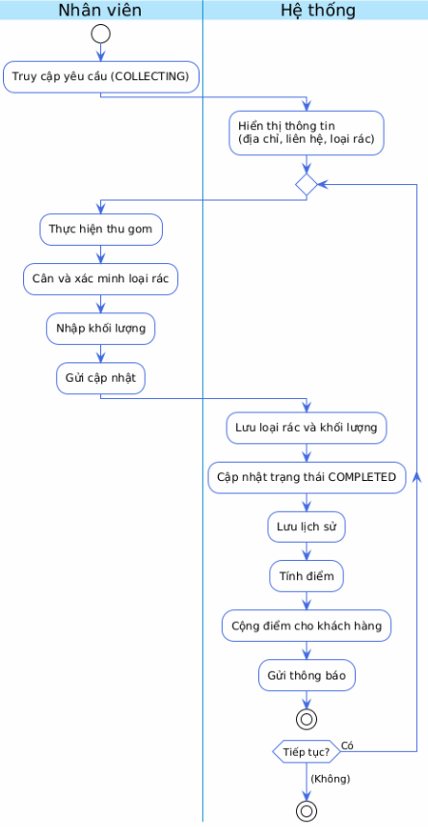

2.6.12 Sơ đồ hoạt động thống kê và báo cáo
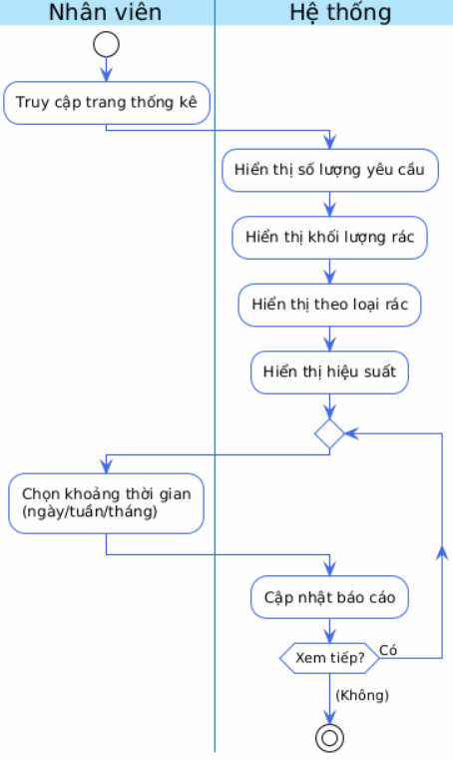

2.6.13 Sơ đồ hoạt động quản lý người dùng
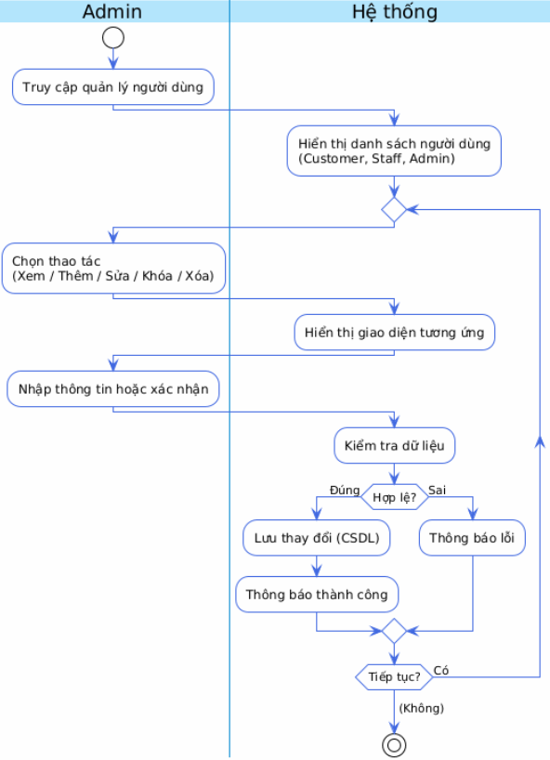

2.6.14 Sơ đồ hoạt động quản lý loại rác
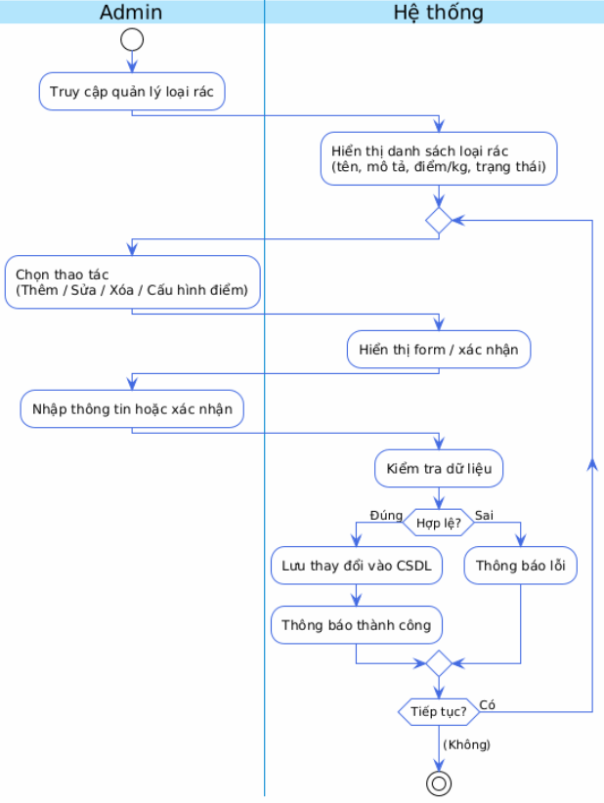

2.6.15 Sơ đồ hoạt động quản lý phân quyền
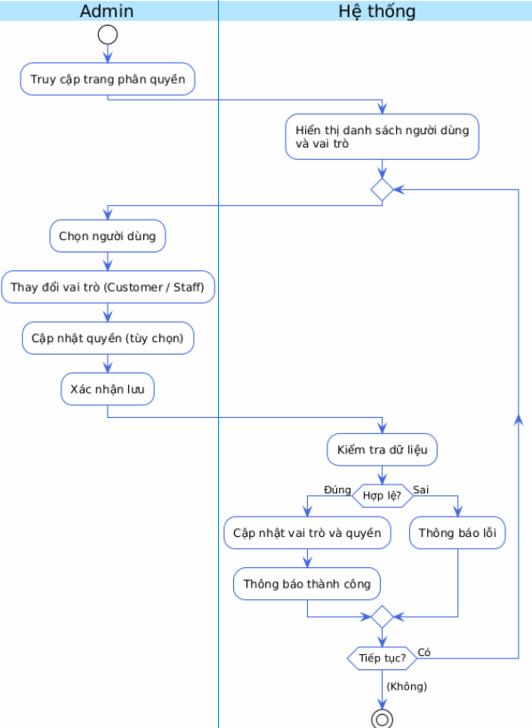

2.6.16 Sơ đồ hoạt động quản lý phần thưởng
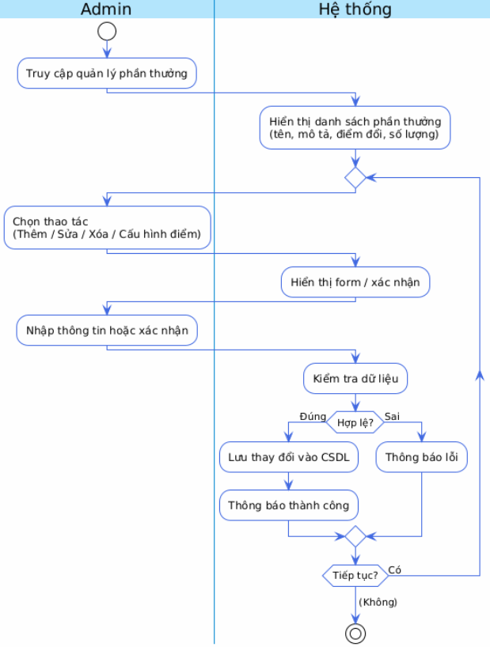

2.7 Sơ đồ tuần tự

2.7.1 Sơ đồ tuần tự đăng kí
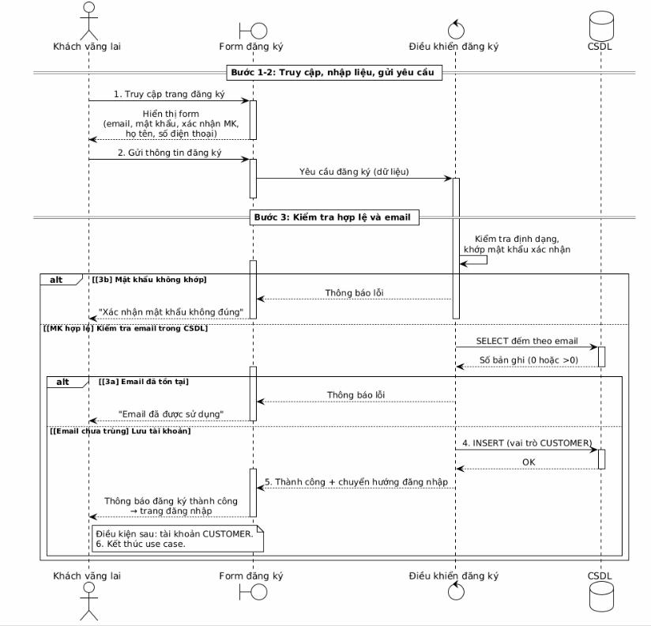

2.7.2 Sơ đồ tuần tự đăng nhập
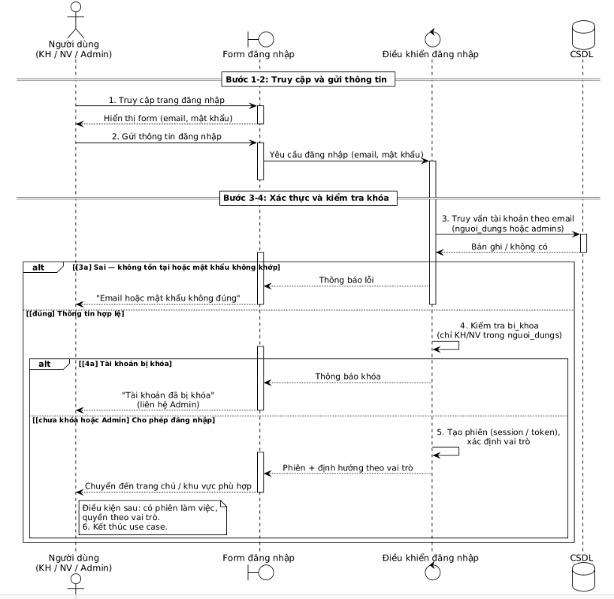

2.7.3 Sơ đồ tuần tự quên mật khẩu
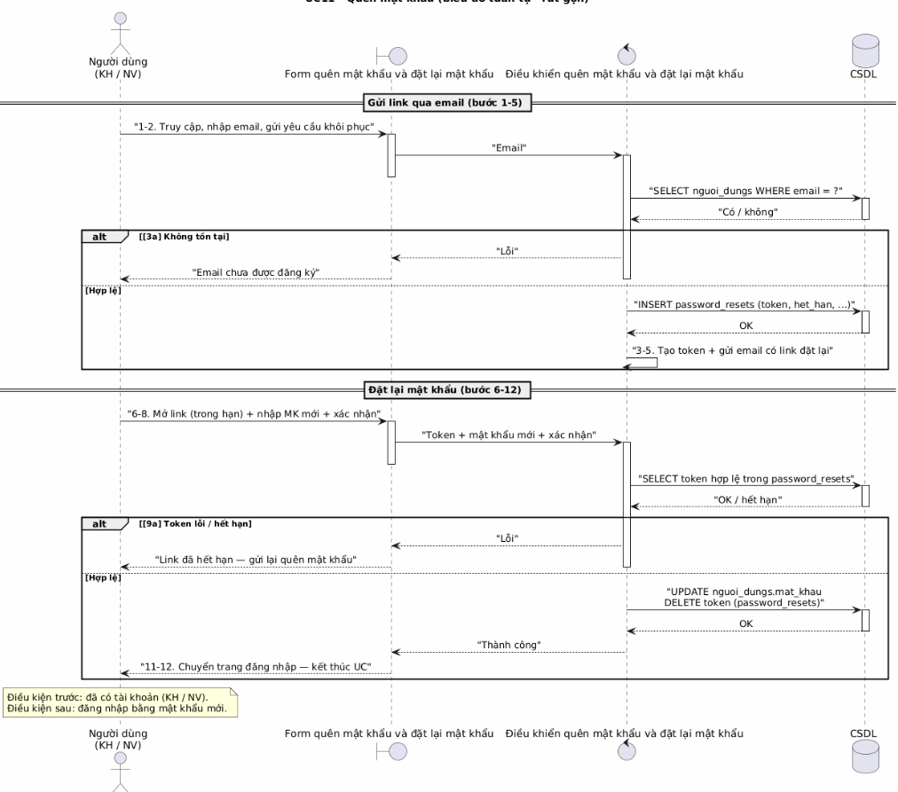

2.7.4 Sơ đồ tuần tự quản lý tài khoản
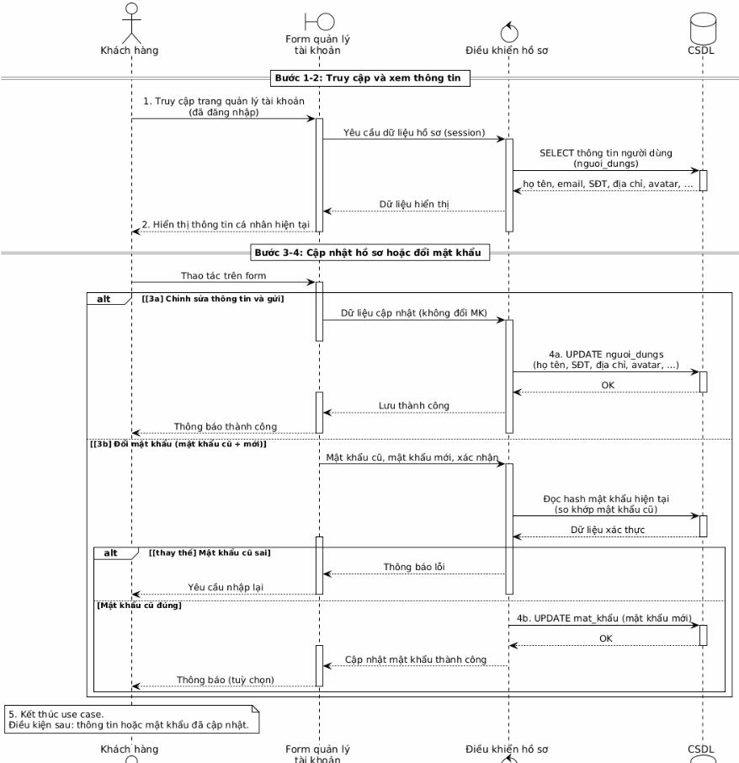

2.7.5 Sơ đồ tuần tự tạo yêu cầu thu gom
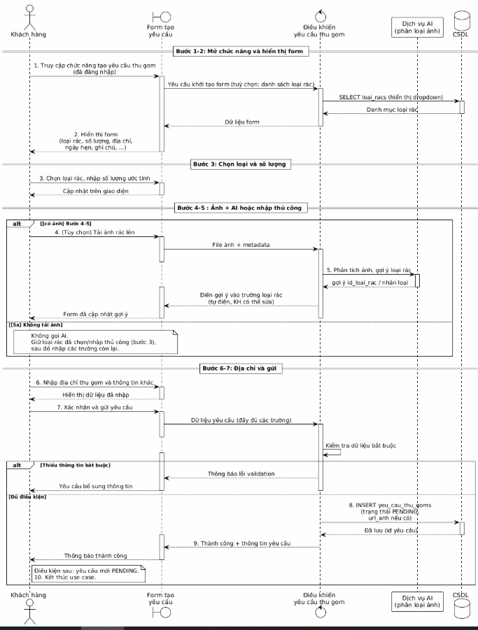

2.7.6 Sơ đồ tuần tự theo dõi trạng thái
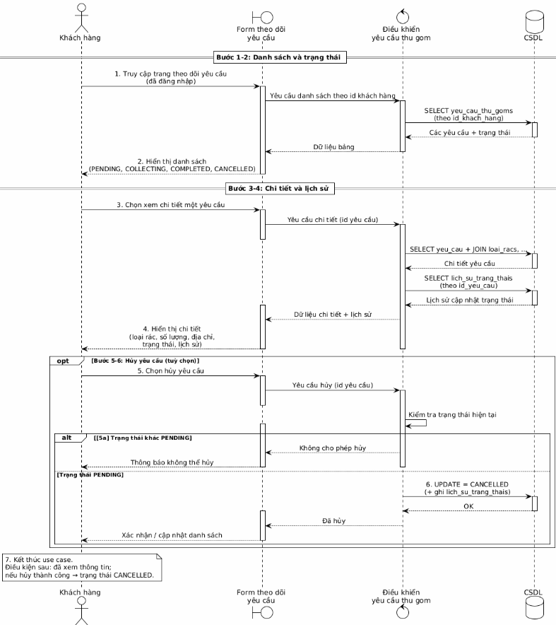

2.7.7 Sơ đồ tuần tự xem điểm
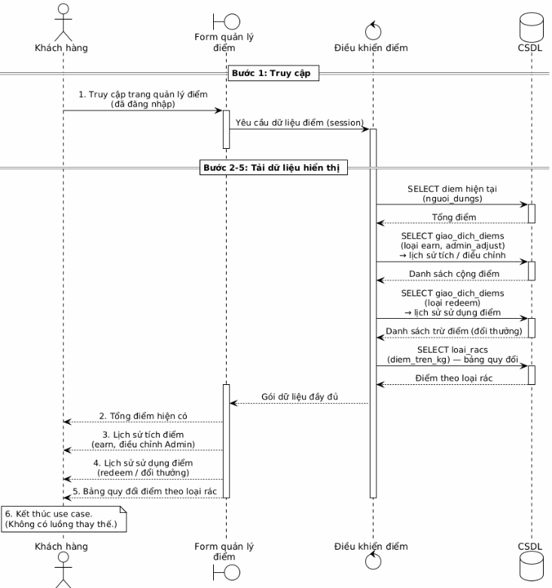

2.7.8 Sơ đồ tuần tự đổi thưởng
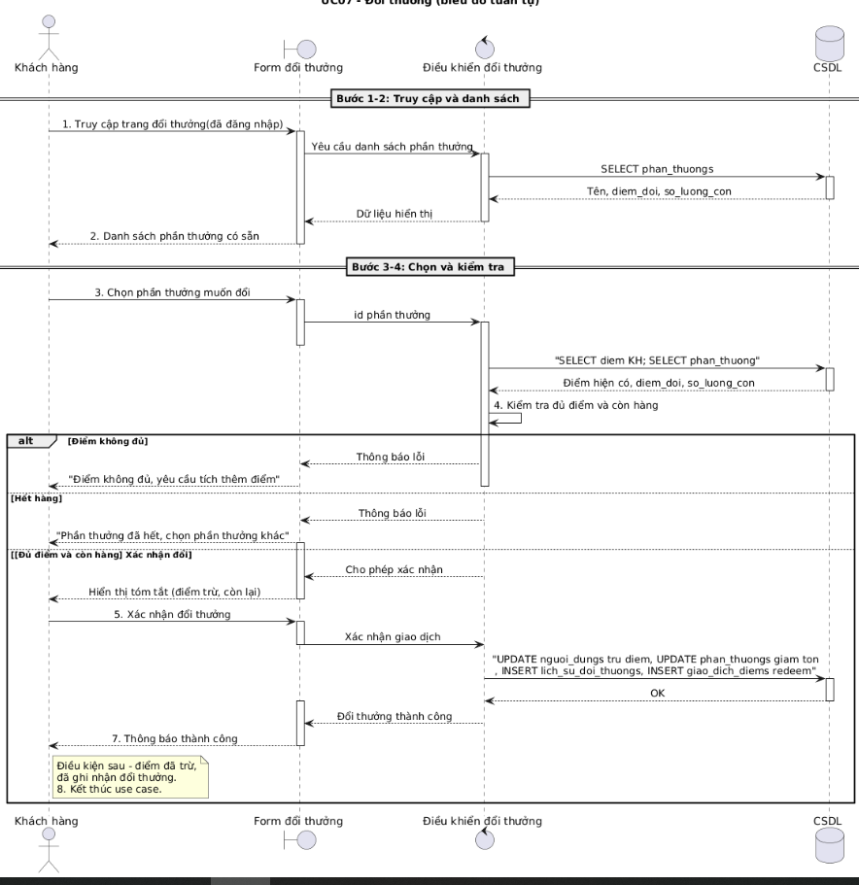

2.7.9 Sơ đồ tuần tự thống kê
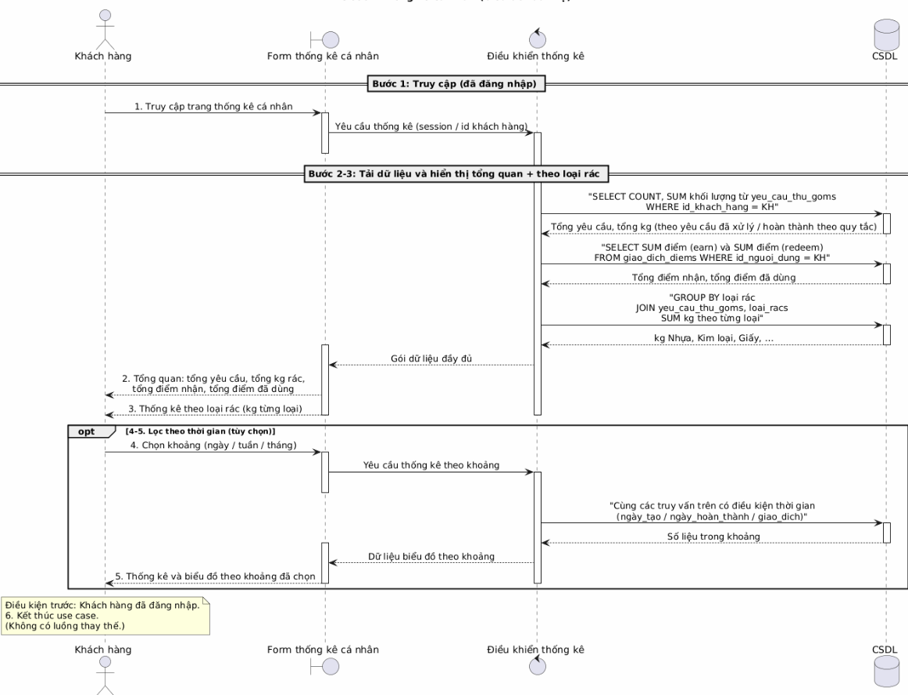

2.7.10 Sơ đồ tuần tự xem và xác nhận yêu cầu
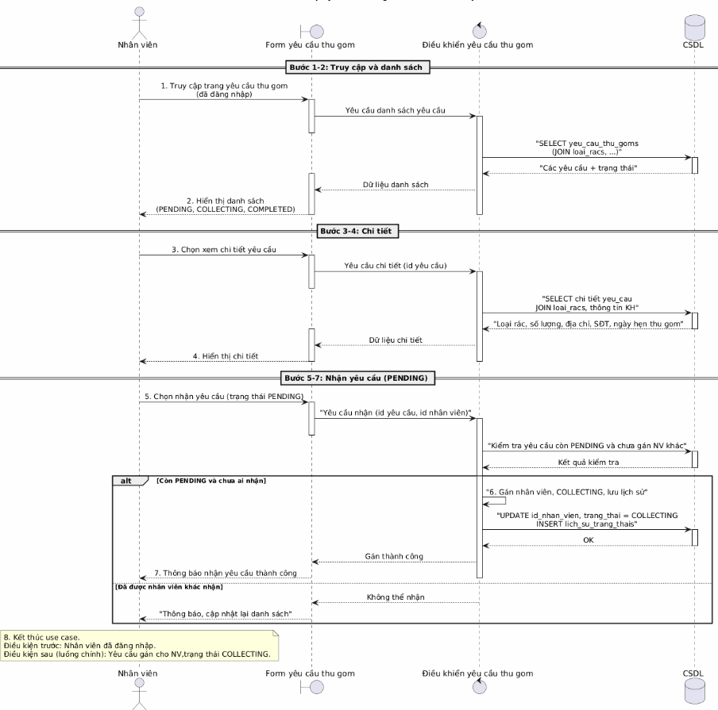

2.7.11 Sơ đồ tuần tự thu gom và xác minh
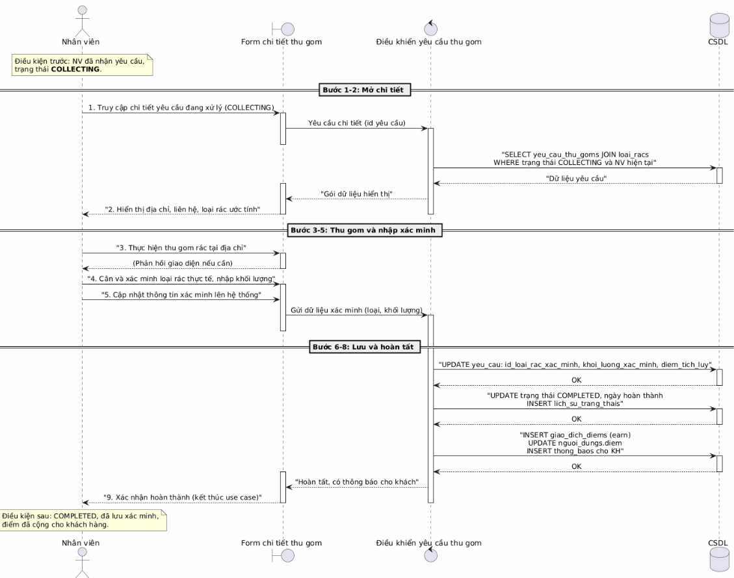

2.7.12 Sơ đồ tuần tự thống kê và báo cáo
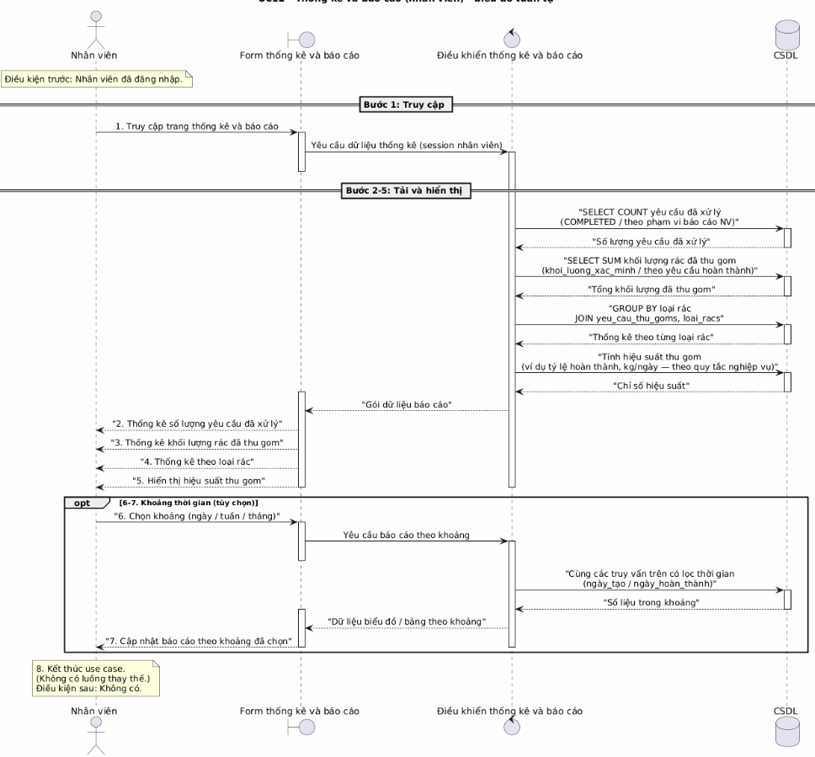

2.7.13 Sơ đồ tuần tự quản lý người dùng
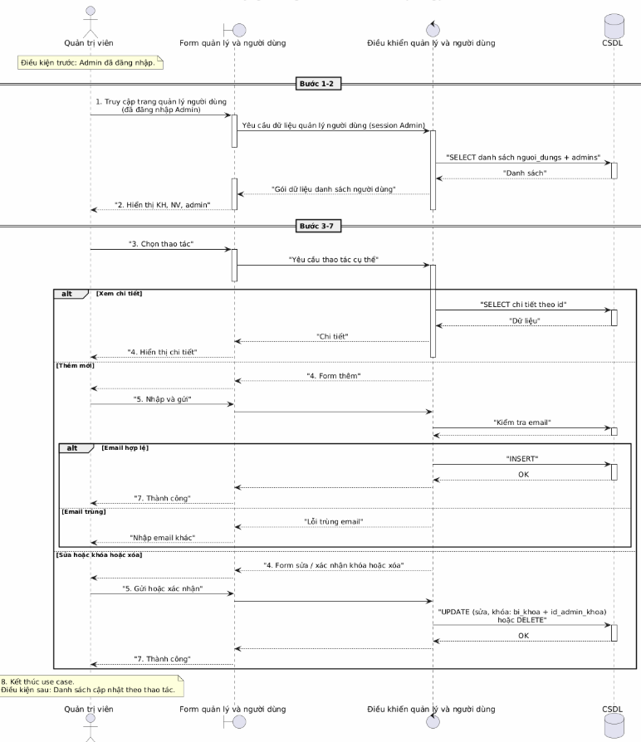

2.7.14 Sơ đồ tuần tự quản lý loại rác
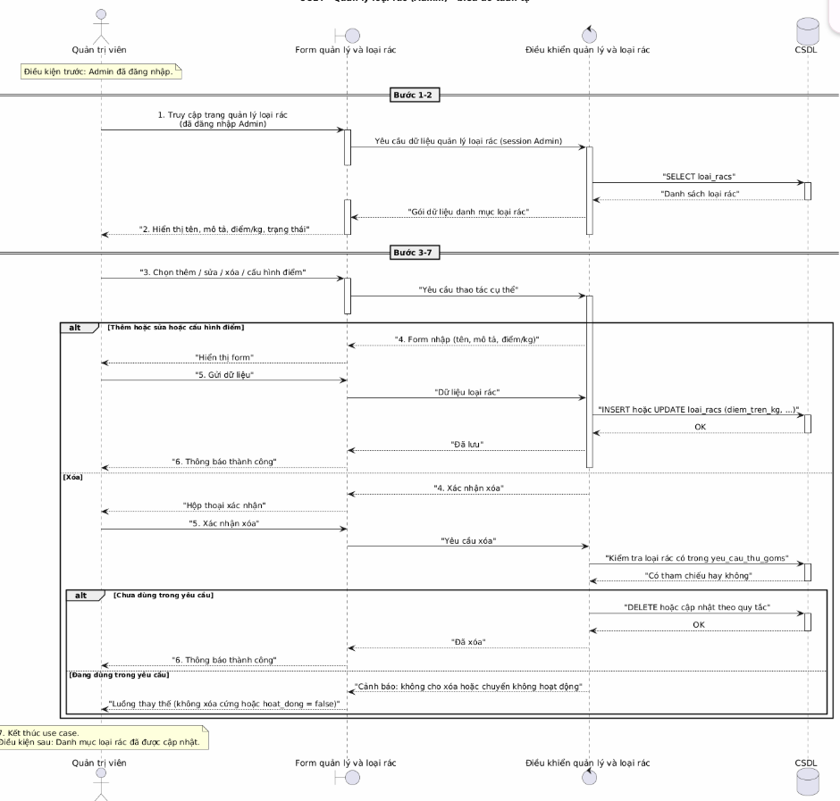

2.7.15 Sơ đồ tuần tự quản lý phân quyền
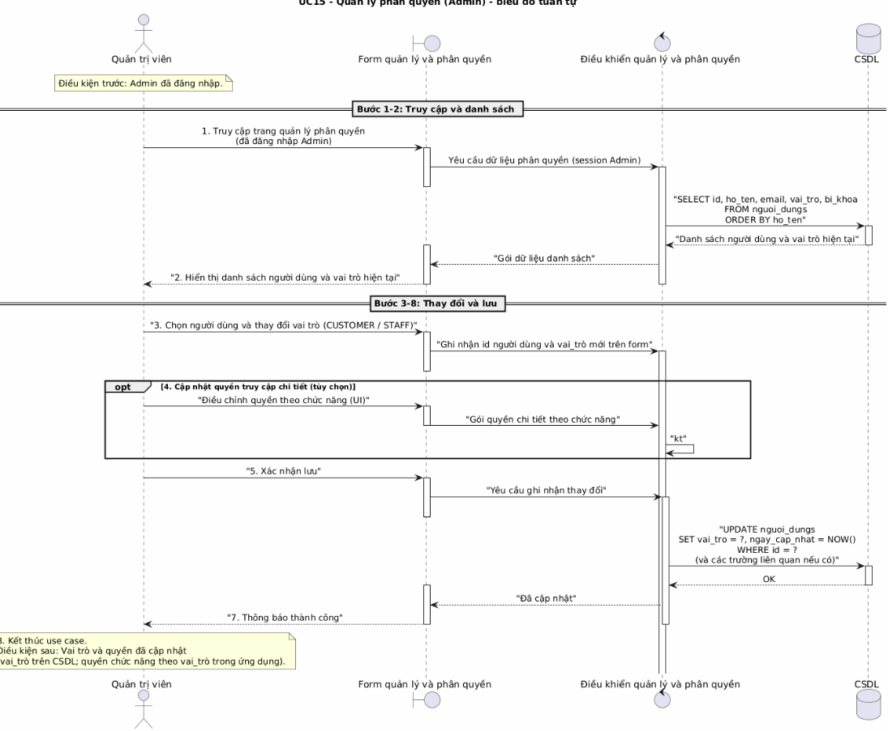

2.7.16 Sơ đồ tuần tự quản lý phần thưởng
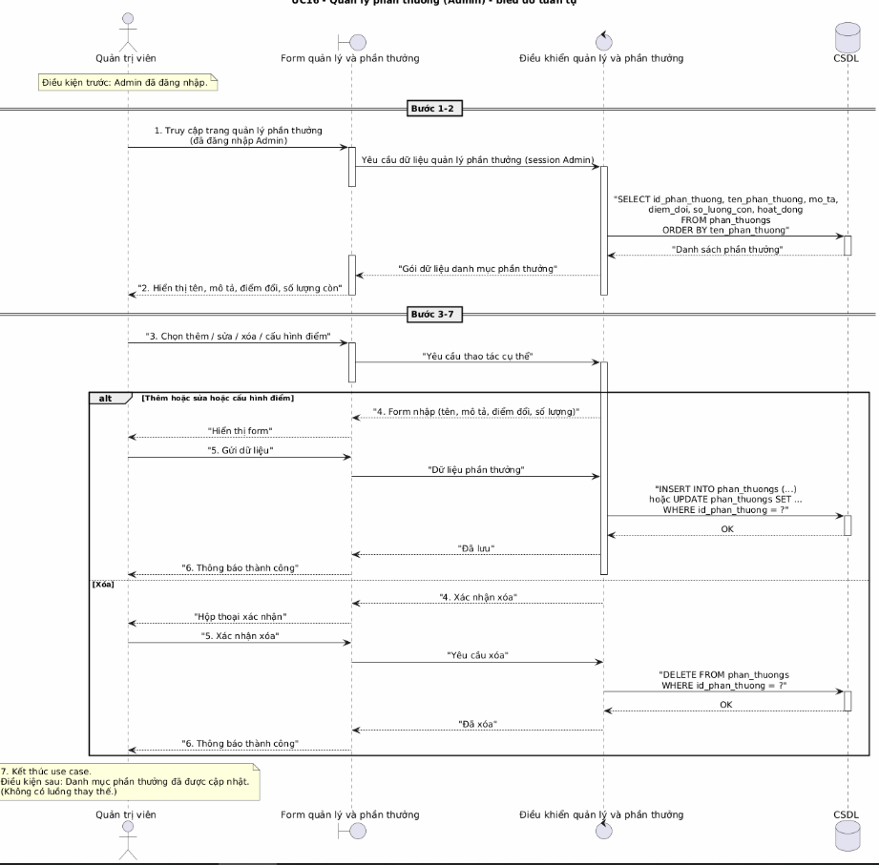

2.8 Sơ đồ lớp
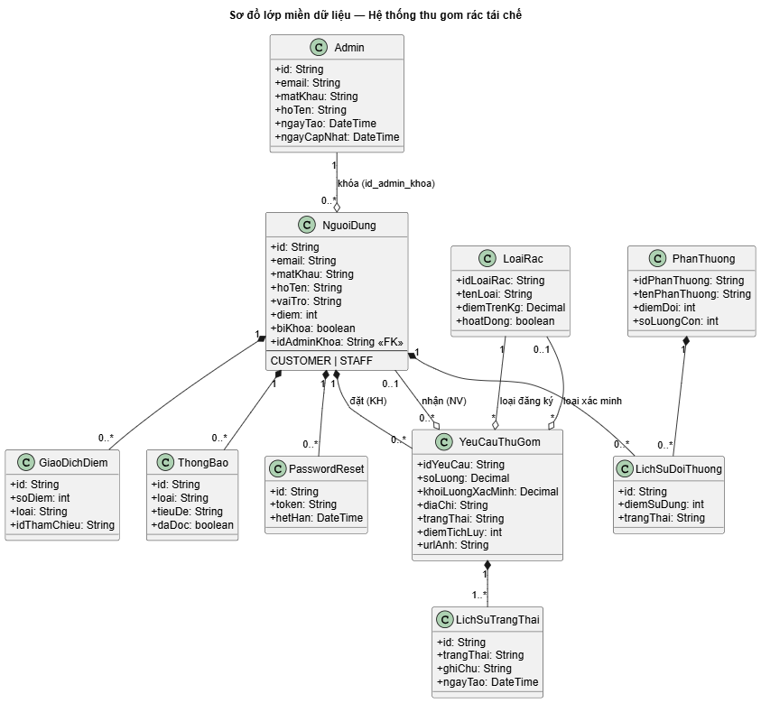

2.9 Thiết kế cơ sở dữ liệu

2.9.1 Mô hình quan hệ
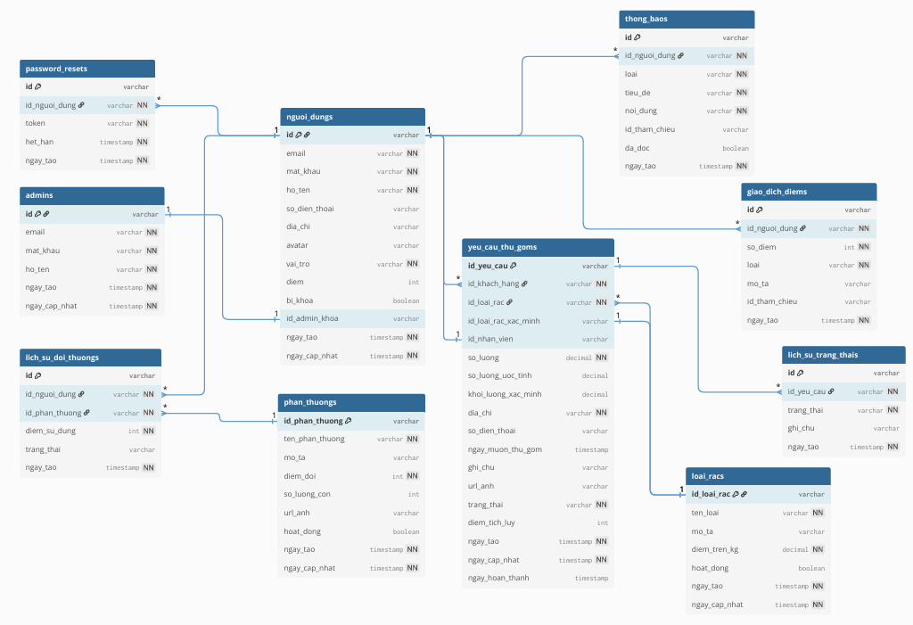

2.9.2 Mô hình vật lý
• admins
Column | Type | Null | Extra | Link to
id | varchar(64) | No | PK
email | varchar(255) | No | UNIQUE
mat_khau | varchar(255) | No
ho_ten | varchar(255) | No
ngay_tao | timestamptz | No | DEFAULT now()
ngay_cap_nhat | timestamptz | No | DEFAULT now()

• nguoi_dungs
Column | Type | Null | Extra | Link to
id | varchar(64) | No | PK
email | varchar(255) | No | UNIQUE
mat_khau | varchar(255) | No
ho_ten | varchar(255) | No
so_dien_thoai | varchar(32) | Yes
dia_chi | varchar(500) | Yes
avatar | varchar(500) | Yes
vai_tro | varchar(32) | No | DEFAULT 'CUSTOMER'
diem | integer | No | DEFAULT 0
bi_khoa | boolean | No | DEFAULT false
id_admin_khoa | varchar(64) | Yes | FK ON DELETE SET NULL | admins.id
ngay_tao | timestamptz | No | DEFAULT now()
ngay_cap_nhat | timestamptz | No | DEFAULT now()
• password_resets
Column | Type | Null | Extra | Link to
id | varchar(64) | No | PK
id_nguoi_dung | varchar(64) | No | FK ON DELETE CASCADE | nguoi_dungs.id
token | varchar(255) | No | UNIQUE
het_han | timestamptz | No
ngay_tao | timestamptz | No | DEFAULT now()
• loai_racs
Column | Type | Null | Extra | Link to
id_loai_rac | varchar(64) | No | PK
ten_loai | varchar(255) | No
mo_ta | text | Yes
diem_tren_kg | decimal(12,4) | No | DEFAULT 0
hoat_dong | boolean | No | DEFAULT true
ngay_tao | timestamptz | No | DEFAULT now()
ngay_cap_nhat | timestamptz | No | DEFAULT now()
• yeu_cau_thu_goms
Column | Type | Null | Extra | Link to
id_yeu_cau | varchar(64) | No | PK
id_khach_hang | varchar(64) | No | FK ON DELETE RESTRICT | nguoi_dungs.id
id_loai_rac | varchar(64) | No | FK ON DELETE RESTRICT | loai_racs.id_loai_rac
id_loai_rac_xac_minh | varchar(64) | Yes | FK ON DELETE SET NULL | loai_racs.id_loai_rac
id_nhan_vien | varchar(64) | Yes | FK ON DELETE SET NULL | nguoi_dungs.id
so_luong | decimal(12,4) | No
so_luong_uoc_tinh | decimal(12,4) | Yes
khoi_luong_xac_minh | decimal(12,4) | Yes
dia_chi | varchar(500) | No
so_dien_thoai | varchar(32) | Yes
ngay_muon_thu_gom | timestamptz | Yes
ghi_chu | text | Yes
url_anh | varchar(1000) | Yes
trang_thai | varchar(32) | No | DEFAULT 'PENDING'
diem_tich_luy | integer | Yes
ngay_tao | timestamptz | No | DEFAULT now()
ngay_cap_nhat | timestamptz | No | DEFAULT now()
ngay_hoan_thanh | timestamptz | Yes
• lich_su_trang_thais
Column | Type | Null | Extra | Link to
id | varchar(64) | No | PK
id_yeu_cau | varchar(64) | No | FK ON DELETE CASCADE | yeu_cau_thu_goms.id_yeu_cau
trang_thai | varchar(32) | No
ghi_chu | text | Yes
ngay_tao | timestamptz | No | DEFAULT now()
• phan_thuongs
Column | Type | Null | Extra | Link to
id_phan_thuong | varchar(64) | No | PK
ten_phan_thuong | varchar(255) | No
mo_ta | text | Yes
diem_doi | integer | No
so_luong_con | integer | No | DEFAULT 0
url_anh | varchar(1000) | Yes
hoat_dong | boolean | No | DEFAULT true
ngay_tao | timestamptz | No | DEFAULT now()
ngay_cap_nhat | timestamptz | No | DEFAULT now()
• lich_su_doi_thuongs
Column | Type | Null | Extra | Link to
id | varchar(64) | No | PK
id_nguoi_dung | varchar(64) | No | FK ON DELETE CASCADE | nguoi_dungs.id
id_phan_thuong | varchar(64) | No | FK ON DELETE RESTRICT | phan_thuongs.id_phan_thuong
diem_su_dung | integer | No
trang_thai | varchar(32) | No | DEFAULT 'completed'
ngay_tao | timestamptz | No | DEFAULT now()
• giao_dich_diems
Column | Type | Null | Extra | Link to
id | varchar(64) | No | PK
id_nguoi_dung | varchar(64) | No | FK ON DELETE CASCADE | nguoi_dungs.id
so_diem | integer | No
loai | varchar(32) | No | earn / redeem / admin_adjust
mo_ta | text | Yes
id_tham_chieu | varchar(64) | Yes | tham chiếu mềm
ngay_tao | timestamptz | No | DEFAULT now()
• thong_baos
Column | Type | Null | Extra | Link to
id | varchar(64) | No | PK
id_nguoi_dung | varchar(64) | No | FK ON DELETE CASCADE | nguoi_dungs.id
loai | varchar(64) | No
tieu_de | varchar(255) | No
noi_dung | text | No
id_tham_chieu | varchar(64) | Yes | tham chiếu mềm (vd. id_yeu_cau)
da_doc | boolean | No | DEFAULT false
ngay_tao | timestamptz | No | DEFAULT now()

CHƯƠNG III: CÀI ĐẶT VÀ KIỂM THỬ

KẾT LUẬN

TÀI LIỆU THAM KHẢO

